
Partenaire financier

Projet interordres sur les applications pédagogiques
de la conception universelle de l’apprentissage

Rapport final

Préparé par
Stéphanie Tremblay
Chargée de projet (2013-2014)

Août, 2015








Les personnes suivantes ont collaboré au projet Les applications pédagogiques de la conception universelle de l’apprentissage, ci-après appelé « le projet CUA »

Comité de direction
Dominique Alarie, directrice des Services aux étudiants, Collège Montmorency, 2014-2015
Marie Blain, directrice adjointe aux études, Cégep Marie-Victorin
Yves Carignan, directeur des affaires étudiantes et relations avec la communauté, Collège Montmorency, 2013-2014
Nathalie Giguère, directrice des études, Cégep du Vieux Montréal, 2014-2015
Thomas Henderson, directeur du Centre de recherche pour l’inclusion scolaire et professionnelle des étudiants en situation de handicap (CRISPESH), 2013-2014
Carole Lavallée, directrice adjointe des études, Cégep du Vieux Montréal, 2013
Catherine Loiselle, directrice générale du Centre de recherche pour l’inclusion scolaire et professionnelle des étudiants en situation de handicap (CRISPESH), 2014-2015
Dolores Otero, directrice, Services à la vie étudiante – Centre des services d’accueil et de soutien socioéconomique, Université du Québec à Montréal
Hélène Trifiro, directrice du Centre étudiant du soutien à la réussite, Université de Montréal

Coordination
Stéphanie Tremblay, Chargée de projet, d’octobre 2013 à novembre 2014
Paul Turcotte, Chargé de projet, de novembre 2014 jusqu’à la fin du projet
Florence Lebeau, Chargée de projet, de novembre 2014 à juin 2015

Comité de travail
Brigitte Auclair, professeure de français, Collège Montmorency
Véronique Besançon, Conseillère pédagogique, Université de Montréal
Jean-René Corbeil, professeur en Techniques d’architecture, Collège Montmorency
Antoine Coulombe, professeur en Techniques de travail social, Cégep Marie-Victorin
Johanne Morin, professeure en Techniques de travail social, Cégep Marie-Victorin
Cédric Lamathe, Professeur de mathématiques, Cégep du Vieux Montréal
Florence Lebeau, Chargée de cours à la Faculté de l’Aménagement, Université de Montréal
Paul Turcotte, Professeur de philosophie, Cégep du Vieux Montréal
Steve Vezeau, Professeur à l’École de design, Université du Québec à Montréal

Table des matières

Liste des figures 5
Introduction 6
Le cadre légal de l’inclusion des ESH au Québec 7
Les objectifs du projet CUA 9
Chapitre 1 : Structure d’organisation 11
1.1. Cinq établissements d’enseignement supérieur s’unissent pour la soumission d’un projet interordres 11
1.2. Caractère structurant, durable et novateur du projet 11
1.3. Un projet en dix étapes 12
1.4. Coordination, comités et groupes de travail 14
1.4.1 Liens avec les partenaires 15
1.5. Diffusion des travaux 15
1.6. Indicateurs d’évaluation des résultats du projet 17
Chapitre 2 – objectif 1 : Adapter le modèle américain « Universal Design for Learning » ou CUA aux réalités québécoises de nos établissements francophones d’enseignement supérieur 18
2.1. Compte-rendu du processus 18
2.2. Constats 20
2.3. Recommandations 21
Chapitre 3 – Objectif 2 : Développer ou adapter les outils et stratégies pédagogiques en lien avec ce modèle et les différentes étapes du processus d’enseignement : Préparation, Prestation, Encadrement et Évaluation 22
3.1. Compte-rendu du processus 22
3.2. Constats et évaluation 23
3.3. Recommandations 26
Chapitre 4 - Objectif 3 : Implanter et évaluer un projet pédagogique dans chacun des cinq milieux d’enseignement participant au projet 28
4.1. Compte-rendu du processus 28
4.1.1. L’Être humain, Cégep du Vieux Montréal 29
4.1.2. Intervention sociale avec des groupes, Cégep Marie-Victorin 30
4.1.3. Dessin d’exécution, Collège Montmorency 31
4.1.4. Méthodologie de design d’équipements et véhicules de transport, UQAM 31
4.1.5. Apprendre en lisant et soutien aux élèves, Université de Montréal 32
4.1.6. Évaluation des apprentissages, Université de Montréal 33
4.2. Constats et évaluation 34
4.3. Recommandations 35
Chapitre 5 – Objectif 4 : Diffuser le modèle adapté de la CUA auprès des professeurs ainsi que les stratégies et outils pédagogiques 36
5.1. Diffusion des conclusions de la recherche 36
5.2. Matériel promotionnel 37
5.3. Site web du projet 38
5.4. Symposium 39
5.5. Quelques retombées notoires du projet 40
5.6. Retombées non anticipées 40
Chapitre 6 – Synthèse des recommandations 41
6.1. Chapitre 2 - Recommandations 41
6.2. Chapitre 3 - Recommandations 41
6.3. Chapitre 4 - Recommandations 42
7. Conclusion 43
Bibliographie sélective 45
Annexe 1 51
Annexe 2 52
Annexe 3 54
Annexe 4 57
Annexe 5 65
Annexe 6 70

Liste des figures

Figure 1 16
Figure 2 19
Figure 3 20
Figure 4 25
Figure 5 26
Figure 6 29
Figure 7 30
Figure 8 32
Figure 9 32
Figure 10 33
Figure 11 34
Figure 12 37
Figure 13 38
Figure 14 39
Figure 15 39

Introduction
En collaboration avec les cégeps, les universités et plusieurs autres partenaires interpellés par l’enseignement supérieur, le Ministère de l’Éducation, de l’Enseignement supérieur et de la Recherche (MESRST) cherche à reconnaître la diversité étudiante dans les normes et les pratiques pédagogiques selon une approche intégrée qui faciliterait la transition entre les divers ordres d’enseignement.
Parmi les avatars de cette diversité, la prise en compte des situations de handicap en enseignement supérieur présente encore d’importantes lacunes, en particulier dans le cas de ce que plusieurs ont appelé « les populations émergentes ».
Les services d’accueil et de soutien des établissements d’enseignement supérieur se voient en effet de plus en plus sollicités, non seulement par des étudiants présentant des handicaps dits « traditionnels », mais aussi par des étudiants ayant un trouble d’apprentissage (TA), un trouble de déficit de l’attention avec ou sans hyperactivité (TDAH), un trouble du spectre de l’autisme (TSA) ou encore un trouble mental (TM). Comme le rapporte le Comité interordres (2013), en vertu des données des Centres collégiaux de soutien à l’Intégration (CCSI), le nombre total des étudiants en situation de handicap (ESH) en milieu collégial est passé de 1 303 en 2007-2008 à 7 587 en 2012-2013. De même, dans le cas des universités, les ESH ont vu leur effectif plus que doubler : de 2 768 en 2007-2008, ils ont presque franchi le cap des 7 000 (6 975) en 2012-2013 (AQICESH, 2013). Quoique plusieurs facteurs contribuent à expliquer cette montée en flèche, dont l’utilisation de catégories plus inclusives pour désigner ces populations, on peut souligner le dépistage de plus en plus précoce de jeunes présentant des TA, des TDAH, des TSA ou des TM, le raffinement des outils diagnostiques et l’encadrement gouvernemental soutenant financièrement l’accueil de ces étudiants (Dubé et Sénécal, 2010, p. 1).

En 2013, les conclusions d’un projet interordres subventionné par le Ministère de l’Enseignement supérieur, Recherche, Science et Technologie (MESRST) ouvraient à cet égard des pistes de solution pour faciliter la transition interordres (cégep-université) des ESH, où la réussite achoppe souvent, en identifiant, en harmonisant et en consolidant les meilleures pratiques en appui aux études et pour développer un soutien pédagogique aux enseignants. En lien avec ce dernier volet, le Comité interordres recommandait entre autres de développer des modèles d’interventions pédagogiques qui permettraient de dépasser les seules réponses aux besoins ponctuels et individuels des étudiants et du personnel enseignant au profit d’une approche plus intégrée qui interviendrait dès la planification de l’enseignement.
C’est dans cette perspective proactive que s’est inscrit le présent projet interodres sur les applications pédagogiques de la conception universelle de l’apprentissage qui visait à proposer des solutions pédagogiques axées sur la planification plutôt que sur des réponses additives aux besoins individuels. De plus, à la différence du précédent projet interordres, le projet CUA a basculé vers une conception plus inclusive de la diversité, focalisant non seulement sur les situations de handicap, mais également sur d’autres marqueurs pouvant interagir avec le monde pédagogique, telle que la diversité linguistique, culturelle et socioéconomique. En d’autres mots, il ne s’agit pas d’un projet exclusivement tourné vers l’intégration des ESH, mais bien sur l’aménagement en amont de la pédagogie collégiale et universitaire à une diversité de plus en plus présente et multiforme.
Les quatre établissements du précédent projet interordres, auquel s’est ajouté le Cégep Marie-Victorin, ont ainsi décidé de poursuivre leur collaboration de 2013 à l’occasion de ce nouveau défi. Le projet CUA a donc été conçu et présenté conjointement par le Cégep du Vieux-Montréal et son Centre de recherche pour l’inclusion scolaire et professionnelle des étudiants en situation de handicap, le Cégep Marie-Victorin, le Collège Montmorency, l’Université de Montréal et l’Université du Québec à Montréal.

Le cadre légal de l’inclusion des ESH au Québec

Même si le projet CUA ne focalise pas seulement sur la situation des ESH, il n’en demeure pas moins que le cadre légal délimitant les obligations des établissements scolaires à leur égard représente un révélateur important des paradoxes actuels dans le traitement social et scolaire de la diversité.

La législation québécoise en matière d’inclusion des ESH vise à adapter l’environnement aux besoins particuliers de cette population, sans imposer, dans la mesure du possible, de fardeau supplémentaire aux individus. La Charte québécoise des droits et libertés de la personne (1975-1976) représente la pierre angulaire de cette configuration légale, par sa proclamation du droit à l’égalité, sa protection conséquente contre la discrimination (en tant que bris d’égalité) et l’obligation « d’accommodement raisonnable » en faveur de l’étudiant, qui en découle. À ce fondement supralégislatif s’ajoute en 1978 la création de l’Office des personnes handicapées du Québec (OPHQ), puis en 1984-1985, la parution du document politique À part… égale. L’intégration des personnes handicapées : un défi pour tous. La Conférence des recteurs et principaux des universités du Québec (CREPUQ) adopte parallèlement dans les établissements universitaires sa Politique-cadre sur l’intégration des personnes handicapées (1994). Suivent, en 2004, la Loi 56 assurant l’exercice des droits des personnes handicapées en vue de leur intégration scolaire, professionnelle et sociale et, en 2009, l’adoption de la politique de l’OPHQ : À part entière pour un véritable exercice du droit à l’égalité. En 2012, la Commission des droits de la personne et des droits de la jeunesse (CDPDJ) publie enfin un Avis ciblant le contexte collégial : L’accommodement des étudiantes et étudiants en situation de handicap dans les établissements d’enseignement collégial. De cette trame normative se dégage donc d’une part la nécessité d’adopter des mesures de soutien aux ESH dans une visée d’ouverture à la diversité fonctionnelle des individus, mais d’autre part, cette inclusion se réalise le plus souvent au cas par cas, par le biais de mesures d’accommodement spécifiques. Selon l’institution concernée, on constate ce faisant une variabilité dans l’aménagement des structures de soutien et incidemment, dans l’étendue et la qualité des services disponibles.
Du côté des enseignants, l’alourdissement des tâches liées à la profession et l’augmentation importante en classe du nombre d’étudiants nécessitant des accommodements particuliers génèrent chez eux une réaction de plus en plus mitigée. Il faut dire qu’en dépit du paradigme dominant de l’inclusion, la notion d’intégration des ESH aux études supérieures fait toujours l’objet d’une certaine polémique, comme le soulève entre autres le Comité interordres (2013), restituant le témoignage évocateur d’un enseignant : « Je crois que parfois ça leur fait miroiter des choses qu’ils ne pourront jamais atteindre. Le monde du travail ne sera pas nécessairement adapté à leur handicap. […] On leur fait croire à des choses qu’ils ne pourront jamais avoir » (p. 45).
Ces tensions parmi les enseignants témoignent clairement d’un besoin accru de soutien et d’accompagnement en vue de repenser en fonction de ces nouveaux paramètres la préparation et la prestation de l’enseignement, mais aussi les modes d’encadrement et d’évaluation des apprentissages. C’est ce mandat essentiel que s’est assigné le projet CUA, en utilisant certes comme premier grain d’analyse la population des ESH, mais en la transformant en levier vers une reconnaissance plus marquée d’autres formes de diversité étudiante (culturelle, linguistique, socioéconomique, etc.).

Les objectifs du projet CUA
Il s’est agi plus spécifiquement d’adapter et de développer des applications pédagogiques conçues selon les principes de la CUA et applicables à différentes disciplines. Pour aborder la Conception universelle de l’apprentissage (CUA), nous avons retenu la définition charnière du Center of Applied Special Technology (CAST, 2011) qui en identifie trois principes clés pour l’apprentissage en interaction constante, communs à tous les ordres d’enseignement: varier les moyens de représentation des savoirs, d’action et d’expression et de participation des étudiants (voir annexe 1). Comme le modèle de la CUA a déjà percolé dans certains contextes anglophones du Québec, au contact de la littérature américaine, mais que les milieux francophones n’y étaient alors que très peu sensibilisés, nous avons cherché à adapter la CUA à cette réalité culturelle et linguistique distincte, en enseignement supérieur.
Ces enjeux se sont télescopés autour de quatre principaux objectifs, qui ont guidé chronologiquement la poursuite de ce projet au cours de ses deux années de mise en oeuvre :
1. Adapter le modèle américain « Universal Design for Learning » ou Conception universelle de l’apprentissage (CUA) aux réalités québécoises de nos établissements francophones d’enseignement supérieur.
2. Développer ou adapter les outils et stratégies pédagogiques en lien avec ce modèle et les différentes étapes du processus d’enseignement : Préparation, Prestation, Encadrement et Évaluation.
3. Implanter et évaluer un projet pédagogique dans chacun des cinq milieux d’enseignement participant au projet.
4. Diffuser le modèle adapté de la CUA auprès des professeurs ainsi que les stratégies et outils pédagogiques.
Couvrant un large éventail de profils étudiants, de programmes et de réalités culturelles dans le monde de l’enseignement supérieur en contexte francophone au Québec, les cinq établissements réunis dans ce projet se distinguent en outre par une réputation d’excellence et une préoccupation commune de mieux reconnaître la pluralité étudiante à travers l’ensemble des normes et des approches pédagogiques. C’est en tablant sur cette vision, ces principes et ces valeurs communes que le projet CUA a entrepris et mené à terme ses travaux en atteignant, voire en dépassant les cibles qu’il s’était fixées, grâce à la synergie et à l’engagement des partenaires qui l’ont chapeauté.

Chapitre 1 : Structure d’organisation

Cinq établissements d’enseignement supérieur s’unissent pour la soumission d’un projet interordres
Dans la foulée de l’expérience fructueuse du projet interordres conclu en 2013 sur l’intégration des nouvelles populations étudiantes en situation de handicap aux études supérieures, les quatre établissements impliqués ont décidé de renouveler leur collaboration en vue de relever un nouveau défi. En intégrant un nouveau venu, le Cégep Marie-Victorin, les cinq institutions ont pu couvrir un large spectre de cas de figure dans le monde francophone des études supérieures tout en représentant un nombre considérable d’étudiants (plus de 130 000). Les enjeux au cœur du projet CUA, qui touchent à la transformation des approches pédagogiques en vue de favoriser l’apprentissage de l’ensemble des étudiants, qu’ils soient ou non en situation de handicap, préoccupaient de manière aiguë les gestionnaires et les intervenants de ces cinq collèges et universités. Ceux-ci ont souhaité partager leur expertise et améliorer les pratiques en vigueur dans leur établissement respectif.
Les quatre objectifs du projet soumis au MESRST, visaient à faciliter la transition interordres par l’entremise d’un soutien accru aux enseignants dès l’étape de la planification des cours. Ce projet visait donc à adapter ou à développer des applications pédagogiques conçues selon les principes de la CUA mis à la disposition des enseignants de différentes disciplines. Définies de manière suffisamment générique, ces applications devaient pouvoir être adaptées ou modélisées selon les besoins particuliers des étudiants et des enseignants concernés.

Caractère structurant, durable et novateur du projet
Ce projet a voulu jouer le rôle d’une expérience pilote susceptible de devenir par la suite un modèle ou un cadre de référence pour structurer la planification et la prestation de cours dans d’autres milieux d’enseignement supérieur. Les établissements partenaires ont d’abord intégré dans les services concernés les outils pédagogiques proposés, en les moulant dans leur culture institutionnelle. Par sa large diffusion dans plusieurs collèges et universités et la flexibilité même de sa conception, le modèle est aussi directement exportable dans d’autres contextes.

À la fin du projet, il est prévu que les établissements puissent assumer le maintien du projet à même leurs ressources existantes. Des activités récurrentes seront mises en place et intégrées dans les processus de gestion courante des institutions partenaires, ce qui en assurera la pérennité, à l’interne, dans nos établissements. Par ailleurs, une large diffusion des applications pédagogiques en favorisera la pérennité à l’externe, à travers les réseaux d’enseignement supérieur, le site web et les partenaires associatifs soutenant le projet.
Comme il n’existe pas actuellement de telle adaptation du modèle de CUA du côté francophone en enseignement supérieur, notre projet peut être qualifié de novateur, d’autant plus qu’il vise l’ensemble de la clientèle étudiante et non seulement les ESH.

Un projet en dix étapes
Depuis octobre 2013, le projet a mobilisé une trentaine de personnes issues des cinq établissements partenaires et des réseaux de l’éducation. Le projet, articulé autour de quatre objectifs, a pleinement rempli le mandat ultime qu’il s’était assigné, soit celui de diffuser un modèle de la CUA adapté au contexte francophone dans les établissements d’enseignement supérieur du Québec et de proposer à cet effet une trousse d’outils et d’applications pédagogiques. Ce résultat final s’est construit tout au long d’un parcours structuré en dix activités progressives et complémentaires, dont la réalisation d’une vaste revue de littérature sur la CUA et ses divers modèles de mise en œuvre, aux États-Unis et au Canada, l’adaptation des outils pédagogiques à la réalité de nos milieux d’enseignement et l’implantation et l’évaluation d’un projet pédagogique (pilote) dans chacun des cinq milieux d’enseignement participant au projet.
Grâce à l’investissement remarquable des différents partenaires dans ce projet d’envergure, les étapes visées ont non seulement été franchies avec succès, mais ont dans bien des cas permis un dépassement des objectifs visés. Dans plusieurs établissements du projet, le thème de la CUA s’est en effet imposé comme une nouvelle visée de la planification stratégique institutionnelle ou du plan de soutien à la réussite étudiante. Ce projet aura donc permis de développer et de consolider un réflexe d’ouverture et de reconnaissance de la diversité étudiante dans les approches d’enseignement au cégep et à l’université.
En voici les objectifs et les activités détaillés du projet dans leur libellé original :

Objectif 1 : Adapter le modèle américain « Universal Design for Learning » ou Conception universelle de l’apprentissage (CUA) aux réalités québécoises de nos établissements francophones d’enseignement supérieur.
• Activité 1- Procéder à une revue de littérature concernant cette pratique pédagogique.
• Activité 2 - Comparer avec d’autres approches pédagogiques: pédagogie différenciée, pédagogies multiples et pédagogie inversée. Distinguer les éléments communs, les différences, avantages et inconvénients de ces pratiques.
• Activité 3 - Adapter le cadre et les principes de la conception universelle de l’apprentissage en tenant compte de la réalité de nos milieux d’enseignement (équipe interdisciplinaire).
Objectif 2 : Développer ou adapter les outils et stratégies pédagogiques en lien avec ce modèle et les différentes étapes du processus d’enseignement : Préparation, Prestation, Encadrement et Évaluation.
• Activité 4 - Faire un inventaire des outils et des stratégies pédagogiques de la pratique du CUA en lien avec les différentes étapes du processus d’enseignement.
• Activité 5 - Adapter les outils ou stratégies pédagogiques de cette pratique à la réalité de nos milieux d’enseignement.
Objectif 3 : Implanter et évaluer un projet pédagogique dans chacun des cinq milieux d’enseignement participant au projet.
• Activité 6 - Identifier des professeurs, tant à l’université qu’au collégial, prêts à expérimenter cette pratique de la conception universelle d’apprentissage, les outiller et les soutenir dans l’implantation de cette pratique.
• Activité 7 - Concevoir un outil d’évaluation et évaluer les projets pilotes.
• Activité 8 - Ajuster notre modèle ainsi que les outils.
Objectif 4 : Diffuser le modèle adapté de la CUA auprès des professeurs ainsi que les stratégies et outils pédagogiques.

• Activité 9 - Concevoir des activités de diffusion et des outils de transfert de connaissances (page web, capsules vidéo, ateliers, colloque, etc.).
• Activité 10 - Réaliser des activités de diffusion et de transferts de connaissances.

Coordination, comités et groupes de travail
Ayant misé sur la configuration gagnante du précédent projet interodres, qui avait permis une collaboration structurée, efficace et fluide entre les divers paliers organisationnels, le projet CUA s’est doté de deux principaux comités : un comité de direction et un comité de travail. Ces deux organes centraux ont été articulés à toutes les étapes du projet par un chargé de projet, qui a joué le rôle de charnière entre ces paliers gestionnaire et opérationnel.
Comme dans le précédent projet interordres, le projet CUA a d’abord mis sur pied un comité de direction au sein duquel siégeait un représentant de chaque établissement partenaire (qui ont aussi été dès le départ les porteurs de la demande de subvention dans leurs institutions respectives). Ce comité s’est donné comme mandat de définir les objectifs, les activités, les livrables, d’assurer la gestion budgétaire et la reddition de comptes au ministère et aux partenaires externes à toutes les étapes du projet.
Pour faciliter l’opérationnalisation et la mise en œuvre des différentes activités du projet, le comité de direction a créé un comité de travail interdisciplinaire constitué de deux représentants par institution partenaire, issus des milieux enseignants, mais aussi de divers corps professionnels complémentaires pertinents au regard des visées du projet (conseillers pédagogiques, technopédagogues, etc.). Ce comité a été mandaté de mener à bien toutes les étapes du projet (à partir de l’activité 2) et de procéder à certaines consultations, lorsque nécessaire, auprès de partenaires externes. Coordonné par la chargée de projet, ce comité s’est réuni à raison d’une fois par mois au cours de l’année 2014.
La chargée de projet a aussi agi au fil du projet comme la « charnière » entre ces deux comités, en assurant pour le comité de direction une reddition de comptes régulière, des scénarios de planification des activités et d’aménagement du budget, une vision globale du projet et la rédaction des principaux documents pertinents. Pour le comité de travail, la chargée de projet s’est assuré de piloter, de coordonner et d’animer l’ensemble des rencontres, d’encadrer et de synchroniser les différentes étapes de réalisation du projet, dans une perspective de diffusion et de pérennité. Plus largement, elle a aussi veillé à assurer le relais et la circulation de l’information entre les deux comités et à représenter le projet auprès de tous les partenaires externes.

L’effort concerté de l’ensemble de ces acteurs a contribué à rallier et à jeter les bases d’une collaboration structurante et durable entre les membres et la direction des cinq établissements, mais a aussi permis de construire un nouveau réseau à l’extérieur de leurs murs respectifs.

1.4.1 Liens avec les partenaires
Plusieurs partenaires ont joué un rôle clé dans la poursuite du projet CUA. Occupant divers rôles sur la scène de l’enseignement supérieur au Québec, ces derniers ont été des adjuvants soit pour leur appui en amont du projet, à la demande de subvention au MESRST, soit pour le soutien à la diffusion des travaux du projet (colloques, revues, etc.) ou à la réalisation du site web et d’outils pédagogiques. Voici un aperçu des principaux partenaires:
- L’Association québécoise de pédagogie collégiale (AQPC), le Centre for Applied Special Technology (CAST), les Centres collégiaux de soutien à l’intégration (CCSI), l’Office des personnes handicapées du Québec (OPHQ) ; l’Association québécoise interuniversitaire des conseillers aux étudiants en situation de handicap (AQICESH) et la Commission des droits de la personne et des droits de la jeunesse (CDPDJ) pour leur appui à la demande de subvention au MESRST;
- L’Association québécoise des troubles d’apprentissage (AQETA) pour le soutien à la diffusion des travaux du projet à l’occasion de leur colloque annuel;
- Le Consortium d’animation en persévérance et en réussite en enseignement supérieur (CAPRES) pour leur collaboration avec l’équipe du projet CUA au colloque de l’AQPC;
- La Vitrine Technologie-Éducation (VTE) pour leur invitation à collaborer sur un webinaire sur la CUA;
- Le Fonds Société et culture du Québec (FRQSC) pour l’invitation à diffuser les travaux du projet CUA au Salon Innovatives 2015 à Paris.

Diffusion des travaux
Les travaux réalisés dans le cadre du projet CUA ont été menés avec rigueur et assiduité à toutes les étapes de la démarche. Au terme de son mandat, l’équipe a produit une quantité significative d’outils et de ressources destinés aux enseignants des milieux collégial et universitaire qui ont été relayés par les organismes partenaires et continuent de circuler dans un réseau aujourd’hui de plus en plus ramifié.
La première activité clé de diffusion a consisté à réaliser trois vidéos inédites sur la CUA et sur la variabilité des apprenants mises en ligne sur le site web du projet CUA et qui ont depuis circulé dans l’ensemble du réseau collégial et universitaire québécois. La première vidéo introduit par une animation originale le thème de la CUA, son origine, ses fondements et ses principales applications pédagogiques. La seconde adapte une conférence du CAST qui déconstruit le mythe de la variabilité des apprenants par la métaphore du cube Rubick’s « universel » en couleurs et en braille. Cette vidéo a été traduite en Langue des signes québécoise (LSQ). Ces outils de promotion du projet ont suscité un vif intérêt dans les milieux institutionnels (plus de 5 000 visionnements au total sur YouTube) et ont permis de sensibiliser rapidement et efficacement plusieurs enseignants à l’importance de varier leurs approches dès la planification des cours pour mieux susciter l’apprentissage et la réussite d’un plus grand nombre d’étudiants.
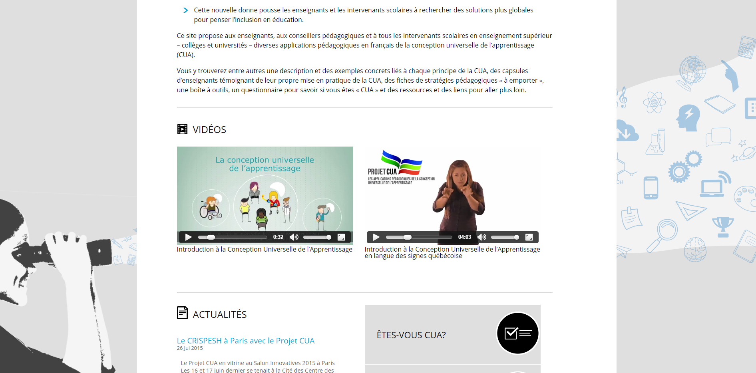
Figure 1
Dès sa première année de mise en œuvre, l’équipe du projet a alimenté l’intérêt pour la CUA en participant à de multiples colloques, conférences, congrès et symposiums, mais aussi en rédigeant textes et articles pour partager les résultats de ses activités, et consolidant par la même occasion, son réseau et ses liens avec la communauté (voir figure 12, p. 36-37).
Cette diffusion des travaux a culminé avec la création d’un site web dédié au projet et à la CUA, à la fine pointe des normes d’accessibilité web, qui présente un véritable guide de formation sur les enjeux, les principes et les applications de la CUA, incluant des mises en situation et des fiches pédagogiques adaptables. Ce site, destiné à tous les intervenants de l’enseignement supérieur, est devenu à la fois la vitrine du projet et une clé pour « démocratiser » l’usage de la CUA dans un plus grand nombre de contextes d’enseignement au Québec.

Indicateurs d’évaluation des résultats du projet
Depuis le lancement du projet, en octobre 2013, un rapport d’étape déposé au MESRST en septembre 2014 a fait été des résultats obtenus et des livrables produits. Le bilan de chaque étape et les activités qui s’y sont rattachées sont aujourd’hui décrits et consignés dans ce rapport final, l’indicateur retenu étant celui des réalisations à ce jour.
Compte tenu de la durée des études universitaires et de celle du projet, il est difficile de fixer des indicateurs traditionnels de l’éducation comme les taux de réussite, d’attrition ou de diplomation. Toutefois, un tel suivi statistique pourra être effectué au cours des années qui suivront l’implantation à plus large échelle de la CUA dans les établissements partenaires.
Les prochains chapitres examineront les quatre objectifs du projet interordres : les applications pédagogiques de la conception universelle de l’apprentissage.
À la fin du chapitre consacré à chacun de ces objectifs, des recommandations seront proposées aux instances concernées afin d’assurer un suivi et d’optimiser à long terme les résultats et les retombées du projet. Le dernier chapitre présentera quelques activités complémentaires, non anticipées dans la demande de financement originale, mais qui ont généré un intérêt et des demandes parmi de nouveaux milieux d’enseignement. Suivent enfin la conclusion et les annexes.

Chapitre 2 – objectif 1 : Adapter le modèle américain « Universal Design for Learning » ou CUA aux réalités québécoises de nos établissements francophones d’enseignement supérieur
Le premier objectif, visant à jeter les bases conceptuelles de la CUA en contexte francophone au Québec, s’est articulé à trois activités :
• Activité 1- Procéder à une revue de littérature concernant cette pratique pédagogique.
• Activité 2 - Comparer avec d’autres approches pédagogiques: pédagogie différenciée, pédagogies multiples et pédagogie inversée. Distinguer les éléments communs, les différences, avantages et inconvénients de ces pratiques.
• Activité 3 - Adapter le cadre et les principes de la conception universelle de l’apprentissage en tenant compte de la réalité de nos milieux d’enseignement.

2.1. Compte-rendu du processus
Dans un premier temps, la chargée de projet a recensé les études, les articles et les diverses recherches en lien avec le « Universal Design for Learning » aux États-Unis en dégageant les origines de ce modèle pédagogique, ses fondements, ses principes et ses diverses modalités d’application aux études supérieures à toutes les étapes de l’enseignement (préparation, prestation, encadrement et évaluation).
En vue de dresser un panorama des diverses dimensions conceptuelles et pratiques de la CUA et de produire une base de connaissances suffisamment étayée pour lancer le projet interordres, la revue de littérature s’est structurée autour d’une double visée : 1) normative, en situant la problématique de l’inclusion des étudiants en situation de handicap (ESH) dans la trame plus large de l’ouverture à la diversité étudiante au Québec et en liant à cette posture au modèle pédagogique du UDL ; 2) descriptive, en définissant l’origine, les principes et les effets de l’application de la CUA dans les contextes où elle a été documentée, aux États-Unis, au Canada anglais et en Europe (Norvège, Californie). Cette partie a aussi inclus un inventaire des principaux outils et méthodes utilisées pour la déployer dans l’enseignement et la planification des cours (liste de contrôle, liste de vérification du plan de cours, etc.).

Afin de clarifier et de conforter le choix de la CUA par rapport à d’autres approches pédagogiques connexes, souvent confondues avec elle, nous avons examiné les convergences et les différences entre ce modèle et d’autres, apparentés, tel que le Universal Instructional Design et le Universal Design for Education.
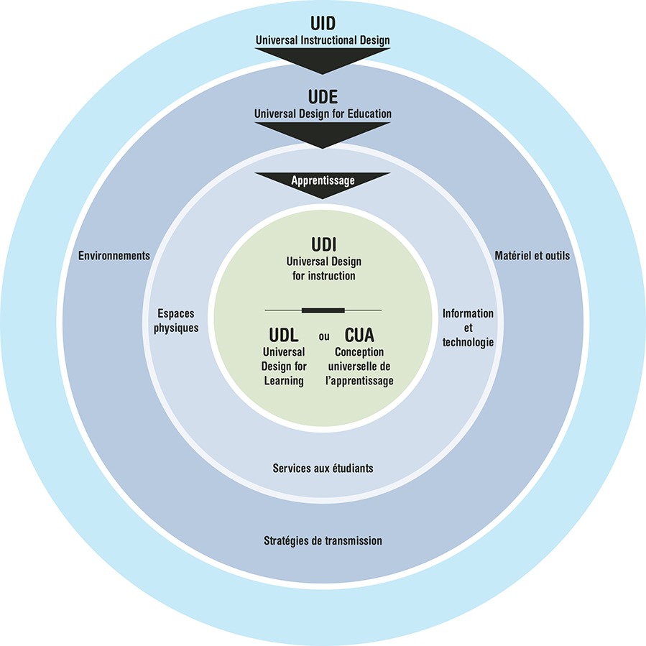
Figure 2
Nous avons aussi abordé les avantages et les inconvénients de la CUA par rapport à d’autres approches pédagogiques « inclusives » ou interactives populaires au Québec, dont la différenciation pédagogique, la démarche par étapes et la classe inversée.

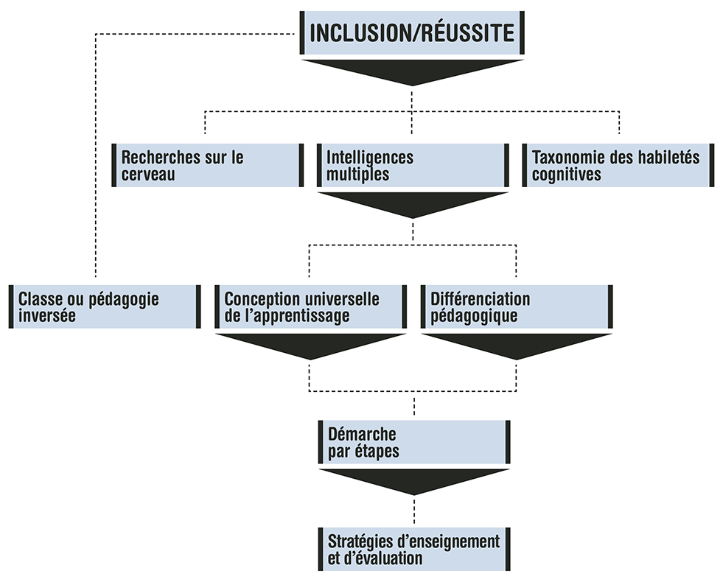
Figure 3
Après avoir analysé le cadre et les principes de la CUA développés aux États-Unis par le CAST et déjà mis en œuvre dans plusieurs contextes universitaires (dont l’Université Harvard), nous avons estimé leur formulation assez générique et transversale à différentes disciplines et cultures d’enseignement pour le transposer tel quel dans nos institutions. C’est plutôt à l’étape de l’opérationnalisation de ce cadre en exemples concrets de mise en œuvre que l’équipe multidisciplinaire a traduit et adapté les exemples fournis à des situations plus spécifiques à nos milieux d’enseignement collégial et universitaire (voir chapitre 3).

2.2. Constats
- La CUA, telle que définie dans le contexte américain par le CAST, représente une avenue prometteuse pour répondre aux défis que pose l’augmentation des étudiants en situation de handicap dans nos milieux d’enseignement, mais aussi à la prise en compte de la diversité fonctionnelle des élèves, dont le profil d’apprentissage varie selon plusieurs facteurs (style d’apprentissage, intérêt, degré de préparation, besoins spécifiques, etc.).
- La CUA peut avantageusement être arrimée à d’autres stratégies d’enseignement existantes telles que la classe inversée ou la différenciation pédagogique, afin de dynamiser davantage l’apprentissage et d’offrir plus d’options pour la « représentation », « l’action et l’expression » et « la participation ».
- Bien qu’elle mise beaucoup sur l’utilisation des technologies éducatives, la CUA ne se réduit pas à ce seul avatar. L’utilisation de certaines technologies (ex. documents en ligne plutôt qu’imprimés) représente toutefois dans plusieurs cas un moyen d’offrir plus de flexibilité dans les moyens d’enseignement et donc, d’accessibilité.
- Peu de recherches ont été menées jusqu’à présent aux niveaux postsecondaires et dans les milieux francophones, la plupart des études portant sur les niveaux primaire et secondaire.

2.3. Recommandations
- Sensibiliser les enseignants et autres intervenants à la spécificité des principes de la CUA (par rapport à d’autres approches, telles que la différenciation pédagogique), et à son cadre normatif, en vue d’une réflexion sur sa contribution possible à l’amélioration de l’enseignement ;
- Aider les enseignants à découvrir ce qu’ils font déjà en lien avec la CUA grâce à la grille des trois principes et des lignes directrices (voir annexe 1);
- Diffuser quelques stratégies « clé en main » pour les enseignants (ex. liste de vérification du plan de cours) afin de les initier graduellement aux principes de la CUA ;
- Démystifier les résistances des enseignants à l’égard de certaines manifestations de la diversité chez les étudiants et expérimenter la décentration par rapport à aux croyances ou aux « filtres » peu compatibles avec l’objectif d’équité et de reconnaissance, au cœur de la culture scolaire québécoise.

Chapitre 3 – Objectif 2 : Développer ou adapter les outils et stratégies pédagogiques en lien avec ce modèle et les différentes étapes du processus d’enseignement : Préparation, Prestation, Encadrement et Évaluation
• Activité 4 - Faire un inventaire des outils et des stratégies pédagogiques de la pratique du CUA en lien avec les différentes étapes du processus d’enseignement.
• Activité 5 - Adapter les outils ou stratégies pédagogiques de cette pratique à la réalité de nos milieux d’enseignement.

3.1. Compte-rendu du processus
L’inventaire des outils pédagogiques de la CUA et l’adaptation de ces applications à la réalité de nos milieux d’enseignement se sont opérés en deux temps. La chargée de projet a d’abord repéré dans la littérature canadienne et américaine tous les outils disponibles en lien avec le « Universal Design for Learning » et les a consignés selon leur pertinence au regard de notre contexte et les différentes étapes de l’enseignement.
Parallèlement à ces activités de recherche, une communauté de pratique a été mise sur pied grâce aux membres du comité de travail. Pour ce faire, la chargée de projet s’est inspirée du protocole préparé par UDL Universe, un organisme reconnu pour la qualité de ses travaux sur le UDL en enseignement supérieur, aux États-Unis. Les membres du groupe de travail ont ainsi non seulement évalué et adapté les outils pédagogiques présentés, mais les ont eux-mêmes expérimentés via leur participation à cette nouvelle communauté de pratique. Pour réaliser cette analyse du matériel pédagogique, le groupe de travail s’est rencontré entre 3 à 6 heures chaque semaine, entre janvier et mai 2014, selon la planification programmée.
Au cours de cette période, plusieurs formations ont été organisées, surtout en début de parcours, pour alimenter les réflexions du groupe, dont une initiation aux technologies éducatives et sur la pédagogie inversée, une formation sur la conception d’un bon plan de cours aux études supérieures et un symposium d’un membre de UDL Universe (Brett Christie) organisé par le CRISPESH. Une fois la table mise, la « communauté de pratique » a amorcé officiellement ses travaux, en se séparant en sous-groupes qui examinaient des outils différents et proposaient des adaptations pertinentes. Un retour en plénière permettait par la suite d’échanger les points de vue sur les différentes réalisations et de les bonifier au besoin. Entre les rencontres, les membres de la communauté de pratique pouvaient aussi échanger leurs points de vue sur un forum en ligne et consulter la documentation sur l’espace Moodle créé spécifiquement pour eux à l’UQAM pendant la durée des travaux.

3.2. Constats et évaluation
Au terme de ses travaux, le comité de travail a produit une « boîte à outils » constituée de plusieurs applications pédagogiques de la CUA spécifiquement adaptées au contexte québécois francophone de l’enseignement supérieur.
D’abord, sur le plan de la préparation formelle de la communauté de pratique, le comité de travail s’est inspiré des documents fondateurs du UDL Universe en les adaptant à ses besoins. Ces grandes orientations peuvent tout à fait se transposer à d’autres établissements d’enseignement supérieur au Québec. Les dernières versions du « protocole » et de la « préparation » de la communauté de pratique sont présentées en annexe (annexes 2 et 3).
Une fois instituée, la communauté de pratique a adapté, à partir de documents américains, une liste de vérification des rubriques du plan de cours articulée aux trois principes de la CUA, présentée ci-dessous. Un exemple générique de plan de cours, mis à la disposition des enseignants des établissements partenaires, incluant la photographie et une biographie du professeur, a aussi été créé en guise d’exemple pour illustrer cette liste de vérification.

LISTE DE VÉRIFICATION POUR LES CONTENUS ESSENTIELS DU PLAN DE COURS
Infos sur le prof
Nom du professeur
Coordonnées (bureau, courriel, téléphone, etc.)
Description : Résumer le profil professionnel en lien avec le cours; photo et/ou capsule vidéo; liens vers les principales réalisations; etc.
Philosophie d’enseignement
Modalités de communication : horaire au bureau, téléphone, courriel, autres plateformes ou site du cours (ex. : Moodle, forum de discussion), médias sociaux (skype, clavardage, Facebook/Twitter, etc.), plages horaires de disponibilité

Infos sur le cours
Descriptif général du cours : texte qui résume les finalités du cours
Objectifs/apprentissages/compétences visés
Exigences du cours
Contenus proposés
Utilité/pertinence du cours à l’intérieur du profil/programme
Position du cours dans le programme (préalables)
Vue synoptique du cours et de sa position dans le programme : ex carte conceptuelle
Manuels, textes et /ou notes de cours
Dresser la liste des livres recommandés et requis; décrire brièvement leur pertinence dans le cadre du cours
Mentionner les formats disponibles, insérer les hyperliens vers les lectures en ligne (si disponibles)
Faire une mention du type : « Si vous avez un besoin particulier (par exemple : handicap visuel), en informer le plus tôt possible votre professeur pour explorer les adaptations possibles »
Évaluations
Présenter un sommaire de chaque travail
Préciser les objectifs d’apprentissage/compétences en lien avec chaque travail
Indiquer les dates de remise
Fournir les critères d’évaluation et leur explication (si nécessaire)
Décrire les étapes principales pour compléter le travail (structures, sections, etc.)
Présenter les possibilités de formats de remise (écrit, oral, rapport, etc.) ou options d’évaluation
Présenter des liens vers des modèles de travaux antérieurs satisfaisant aux exigences
Fournir des liens vers d’autres informations (par exemple les grilles d’évaluation et les consignes)
Calendrier
Fournir le calendrier détaillé de la session (contenus, activités/laboratoires, travail à la maison/lectures, échéancier, etc.)
Insérer des liens dans le calendrier en lien avec les contenus (lectures, vidéo, etc.)
Mettre en valeur les dates importantes
Inclure les périodes d’encadrement (à l’extérieur de la classe)
Option pour compléter le plan de cours : créer un calendrier de la session qui inclut plus d’informations. Celui-ci peut être partagé en divers formats.
Ressources
Présenter les ressources les plus utiles dans le cégep/université pour soutenir les étudiants dans ce cours :
- Services d’aide à l’apprentissage
- Soutien aux devoirs (et en français)
- Soutien et aide à la réussite dans le département
- Soutien psychosocial
Fournir les liens vers des logiciels gratuits de soutien à l’apprentissage :
- Ex. synthèse vocale, prédiction de mots (ex. Balabolka, DICOM)
- Idéation (ex. X Mind, Inspiration)
Accessibilité
Fournir le plan de cours en format papier et électronique
Inclure une phrase sur l’adaptation aux besoins particuliers, du type :
« En tant qu’enseignant, j’ai la responsabilité de faire tout ce qui est raisonnablement possible pour inclure et favoriser tous les profils d’apprenants au sein de mon cours. Pour ce faire, je m’inspire entre autres des principes de la conception universelle de l’apprentissage. Je vous invite à me consulter au besoin pour discuter de tout aspect lié au cours, à votre cheminement ou à votre réussite. De plus, si vous avez besoin d’un accommodement ou d’une adaptation spécifique (comme étudiant en situation de handicap ou pour toute autre raison reconnue par la direction), apportez-moi votre formulaire d’adaptation vérifié le plus tôt possible. »
Figure 4
La communauté de pratique a produit plus spécifiquement une liste d’accessibilité des cours, proposant pour chaque ligne de contrôle de la CUA et chaque étape de l’enseignement, des stratégies concrètes à privilégier pour favoriser l’inclusion et l’apprentissage des étudiants en classe. Cette liste est aujourd’hui largement utilisée par les enseignants des établissements partenaires et apparaît, comme les autres outils produits, sur le site web du projet CUA (annexe 4).
Pour aiguiller les enseignants intéressés à intégrer la CUA à la planification de leurs cours, la communauté de pratique a aussi créé un schéma synthétisant les grandes étapes de la démarche d’application de la CUA en classe, dans les collèges et universités. Ce guide permet de découper les étapes en interaction dans la réalité, en attirant l’attention de l’enseignant sur des questions importantes à se poser en lien avec la légitimité des barrières perçues en classe, la définition de la marge de manœuvre de l’enseignant (service spécialisé ou modification d’une dimension de l’environnement scolaire) et l’acceptabilité de la solution trouvée.
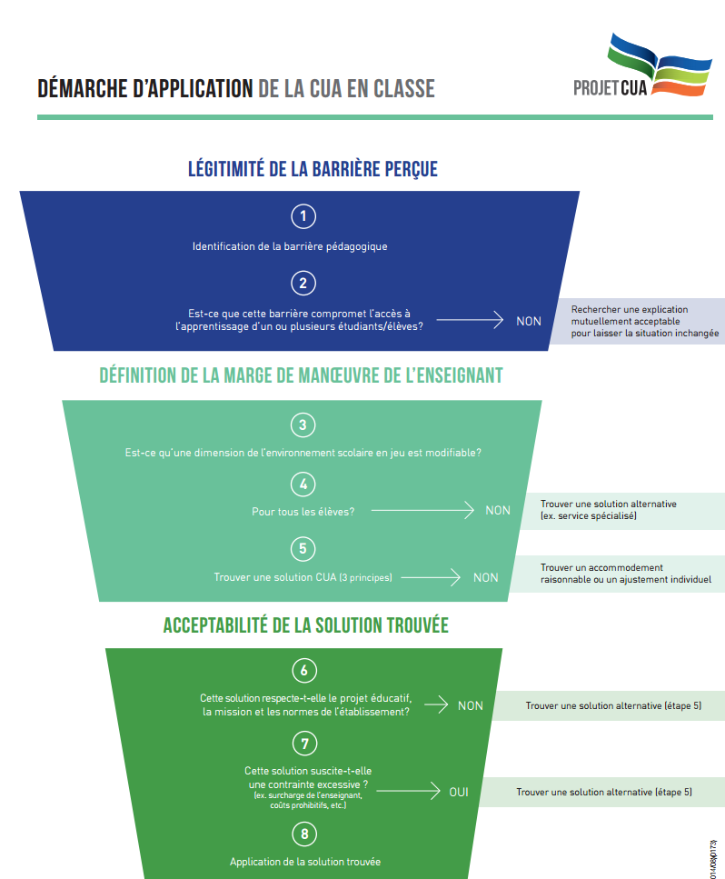
Figure 5
L’équipe a aussi produit des fiches pédagogiques, déposées sur le site web du projet, qui fournissent des exemples de scénarios pédagogiques conçus selon une approche CUA, aux diverses étapes de l’enseignement. Adoptant une structure similaire, celles-ci abordent par des questions simples et succinctes (Quoi ? Pourquoi ? Comment ?) des méthodes clé en main pour incorporer la CUA à ses pratiques en prévoyant des alternatives selon la situation de l’enseignant (avec ou sans temps, avec ou sans matériel, avec ou sans argent). Le site prévoit également une boîte de dépôt électronique de nouvelles fiches, qui peuvent être conçues par les usagers du site et complétées au moyen du gabarit fourni en ligne.

3.3. Recommandations
- Soutenir les enseignants dans l’application des outils de la CUA, notamment par l’implantation d’une communauté de pratique dans l’établissement ;
- Pour assurer le succès d’une communauté de pratique, le cas échéant, veiller à en assurer une coordination adéquate, en la personne d’un chargé de projet ou d’un animateur régulier et à former une équipe multidisciplinaire afin de favoriser la complémentarité des points de vue ;
- Miser sur l’émulation entre les enseignants en offrant par exemple des formations à l’interne présentant des applications inspirantes de la CUA ;
- Prévoir des passerelles entre les services adaptés et les services de soutien à l’enseignement (ou conseillers pédagogiques) afin d’assurer une circulation des bonnes pratiques et examiner la pertinence, s’il y a lieu, d’avoir un enseignant-ressource, agissant comme pivot entre les deux types de services;
- Consulter régulièrement le site web du projet CUA et continuer à l’alimenter en vue de consolider les bonnes pratiques existantes et de les diffuser plus largement auprès de la communauté collégiale et universitaire québécoise.

Chapitre 4 - Objectif 3 : Implanter et évaluer un projet pédagogique dans chacun des cinq milieux d’enseignement participant au projet
• Activité 6 - Identifier des professeurs, tant à l’université qu’au collégial, prêts à expérimenter cette pratique de la conception universelle d’apprentissage, les outiller et les soutenir dans l’implantation de cette pratique.
• Activité 7 - Concevoir un outil d’évaluation et évaluer les projets pilotes.
• Activité 8 - Ajuster notre modèle ainsi que les outils.

4.1. Compte-rendu du processus
Après l’adaptation et le développement des outils pédagogiques, la communauté de pratique a sélectionné parmi ses membres cinq professeurs (un par établissement) prêts à expérimenter cette pratique de la CUA dans leur classe. Chacun a aussi été jumelé avec un autre membre du groupe de travail, chargé d’outiller et de soutenir son partenaire dans l’implantation de cette pratique entre les rencontres collectives. Au cours de l’expérimentation, les accompagnateurs ont observé à plusieurs reprises le déroulement des cours faisant l’objet des projets pilotes, notaient leurs remarques et faisaient un bilan hebdomadaire de leurs observations lors des rencontres de la communauté de pratique. Ces discussions permettaient de présenter les différents obstacles auxquels les enseignants pouvaient faire face et d’échanger des pistes de solution pour les surmonter. Dans une perspective interordres, ces rencontres ont aussi permis de croiser les problématiques et les solutions pédagogiques souvent complémentaires des contextes collégial et universitaire (p. ex. la réalité des grandes classes).
Dans le cadre du projet CUA, un projet pilote a été mis en œuvre dans un cours de chaque établissement partenaire : un cours de philosophie (L’être humain) au Cégep du Vieux Montréal, un cours en technologies de l’architecture (Dessin d’exécution) au Collège Montmorency, un cours de travail social (Intervention sociale avec des groupes) au Cégep Marie-Victorin, un cours de design à l’UQAM (Méthodologie de design d’équipements et véhicules de transport) et un cours en éducation (Apprendre en lisant et soutien aux élèves) à l’Université de Montréal. Dans ce dernier cas, un travail d’accompagnement a aussi été réalisé dans un cours d’évaluation des apprentissages, dans lequel ont été élaborés avec une équipe d’enseignants un nouveau plan de cours et des capsules vidéo sous-titrées présentant certains concepts centraux du cours.

4.1.1. L’Être humain, Cégep du Vieux Montréal
Dans le cours de philosophie, l’enseignant (Paul Turcotte) a proposé de centrer sa planification autour des principales compétences visées et d’en dérouler, à partir de ce point de départ, ses interventions et ses évaluations, articulées autour d’une dissertation par étapes construite sur un wiki. Pour varier les moyens de représentation des concepts philosophiques à l’étude (principe 1), il a combiné aux exposés magistraux des groupes de discussion entre les étudiants, des forums en ligne, une FAQ et des capsules vidéo. Il a aussi fourni aux étudiants des textes accessibles grâce à des fichiers sources transformables et a créé des versions audio des lectures les plus complexes afin d’en favoriser la compréhension.
Pour diversifier les moyens d’action et d’expression (principe 2), une première limite formelle découlait de la prescription ministérielle, qui imposait une évaluation incontournable dans ce cours: la dissertation comparative. Malgré ce paramètre non modifiable, il a été possible d’éliminer certaines contraintes spatiales (la limite de la classe, le papier) et temporelles grâce à l’utilisation du wiki. Cette modalité permettait également de mettre à profit certaines ressources technologiques, telle que l’utilisation du logiciel de correction Antidote.
Sur le plan de l’engagement et de la participation (principe 3), l’enseignant a aussi laissé plus d’options quant au choix du thème traité, plus de liberté de mise en forme (esthétique) et d’utilisation de fonctions multimédia (hyperliens, images, vidéo). Pour le professeur, ces modalités pédagogiques présentent plusieurs avantages, dont celui de permettre un suivi plus personnalisé des étudiants, spécifique (en consultant l’historique des corrections apportées au texte sur le wiki) et détaillé (avec une banque de commentaires, réutilisables pour plusieurs étudiants) et de disposer de plus de latitude dans le temps et l’espace.
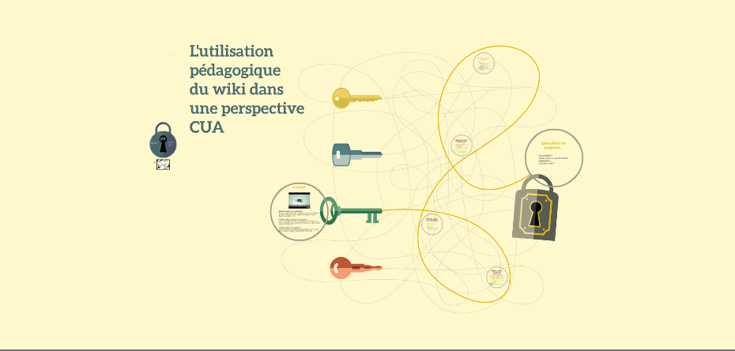
Figure 6

4.1.2. Intervention sociale avec des groupes, Cégep Marie-Victorin
En travail social, l’enseignant (Antoine Coulombe) a principalement diversifié les options d’action et d’expression des étudiants (principe 2) dans son cours, en ajoutant de nouvelles alternatives aux modalités d’évaluation existantes. Par exemple, l’une des évaluations consistait à réaliser l’analyse d’un article, en résumant la nature de l’intervention de groupe restituée, en proposant des liens entre cette intervention et la théorie du cours et à l’analyser d’un point de vue critique. À cette option, l’enseignant a ajouté la possibilité de choisir un film documentaire présentant une expérience de groupe, de fonder son travail sur une expérience de groupe existante (avec une grille d’entrevue à préparer en équipe) ou encore de rencontrer un intervenant dans un milieu réel. Toutes ces modalités visaient la même compétence, soit d’analyser les besoins et les ressources de groupes sociaux.
Pour guider la réalisation d’un autre travail central du cours, dans lequel les étudiants devaient planifier une intervention, l’enseignant a mis à la disposition de la classe un modèle de travail réussi d’une année antérieure. Il a aussi créé un outil web interactif dans lequel l’usager pouvait « cliquer » dans chaque section du devoir et y trouver des ressources pertinentes pour l’accompagner dans sa rédaction. L’enseignant a aussi remis aux étudiants un outil d’évaluation (grille) très détaillé afin de leur permettre d’identifier plus facilement les zones à réviser.
En complément aux notions étudiées en classe, l’enseignant a créé un blogue (Praxis et art du travail social : https://praxistravailsocial.wordpress.com/) mobilisant une diversité de moyens de représentation et d’engagement (principes 1 et 3) : vidéos, cartes conceptuelles, modèles, histoires d’intervention, calendrier, hyperliens, etc. L’engagement a aussi été fortement suscité par l’activité centrale du cours qui consistait à vivre une réelle expérience d’intervention de groupe en équipe sur un thème choisi par les étudiants. Au fil de ce parcours, chaque étudiant a ainsi pu jouer le rôle d’intervenant et de participant, lui permettant de mettre en œuvre les compétences réelles attendues d’un travailleur social.
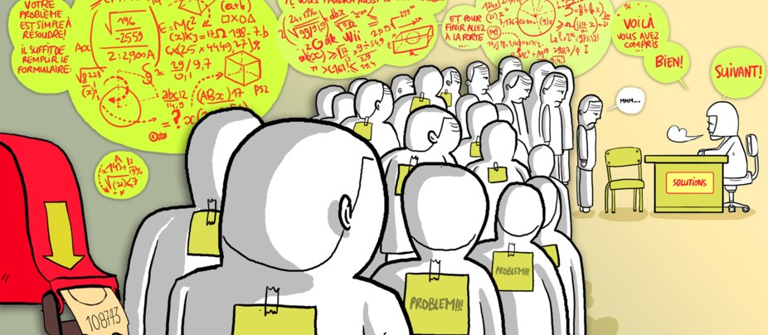
Figure 7

4.1.3. Dessin d’exécution, Collège Montmorency
Dans le cours Dessin d’exécution, l’enseignant (Jean-René Corbeil) a constaté que les étudiants se butaient souvent aux mêmes types de difficultés, en lien avec la maîtrise du logiciel Autocad, nécessaire à l’exécution des dessins en technologies de l’architecture. Il a donc tenté de maximiser les occasions de pratique en programmant chaque semaine des périodes d’encadrement spécifiquement axées sur l’utilisation et la manipulation de ce logiciel et en créant un forum en ligne ouvert à tous les étudiants (principes 1 et 3). Il a aussi intégré plus d’exercices formatifs, segmenté la réalisation des dessins évalués en offrant des rétroactions détaillées et plus fréquentes aux étudiants en cours de route et adapté le degré de difficulté du projet final en offrant le choix entre le dessin d’une école (plus complexe) ou d’une clinique dentaire (moins complexe, mais permettant d’atteindre les mêmes compétences) (principe 2).
Pour varier les options de représentation (principe 1), l’enseignant a créé un réseau de concepts afin de représenter schématiquement les concepts du cours et les principaux liens entre eux. Il a aussi ajouté une médiagraphie dans laquelle plusieurs références ont été présentées dans un format électronique, plus accessible.

4.1.4. Méthodologie de design d’équipements et véhicules de transport, UQAM
Du côté de l’UQAM et de l’École de design (Steve Vezeau), l’enseignant a centré son implantation de la CUA sur la diversification des options de représentation des savoirs (principe 1), en prévoyant des exposés magistraux, des études de cas et des présentations multimédias, au fil des cours.
Dans le cadre du travail de session qui consistait à analyser et concevoir un véhicule de cuisine de rue (principe 2), l’enseignant a aussi présenté aux étudiants plusieurs travaux antérieurs afin de faciliter leur compréhension des consignes et des exigences et de les aider à structurer leur rapport. Il a aussi fourni une grille d’évaluation détaillée et a offert à tous une triple rétroaction : commentaires écrits, commentaires audio transmis par courriel et commentaires d’un jury de professionnels invités en classe. Au terme de cette expérimentation, l’enseignant et son accompagnateur ont constaté que les travaux étaient de meilleure qualité, que le lien avec le milieu terrain était plus stimulant, tout en invitant à un professionnalisme accru, et que les nouveaux modes d’évaluation avaient été très appréciés, quoiqu’ils aient généré de nouvelles attentes de la part des étudiants.
Dans son plan de cours, l’enseignant a inclus une courte biographie personnelle et des photos pertinentes pour favoriser l’intérêt et l’engagement des étudiants (principe 3) ainsi qu’une bibliographie thématique comportant plusieurs liens électroniques (en accès libre) à des ressources pertinentes au cours (principe 1).

Figure 8 Figure 9

4.1.5. Apprendre en lisant et soutien aux élèves, Université de Montréal
À l’Université de Montréal, un projet pilote a pris place dans le cadre du cours Apprendre en lisant et soutien aux élèves (Sylvie Cartier). Afin d’offrir plus d’options sur le plan de la représentation (principe 1), l’enseignante a fourni, en plus du recueil de textes en format papier, des hyperliens pour accéder aux principaux textes suggérés dans le plan de cours et a mis en ligne les textes clés utilisés pour chaque séance sur l’environnement d’apprentissage en ligne StudiUM (Moodle). La bibliographie fournie a aussi été indexée selon les différents thèmes abordés dans le cours, et le plan de cours global a été retravaillé par l’ajout de photos pertinentes et d’une courte biographie de l’enseignante. Les présentations PowerPoint utilisées lors des exposés magistraux en classe ont aussi été remaniées de façon à s’assurer qu’elles respectent les standards d’accessibilité (p. ex. mode plan, hiérarchie des titres, etc.).
En ce qui concerne les moyens d’action et d’expression (principe 2), l’enseignante a pris soin de présenter aux étudiants des grilles d’évaluation critériées afin de les aiguiller davantage dans la réalisation de leurs travaux et a prévu divers modes de correction et de rétroaction, incluant des commentaires audio (avec capture d’écran) transmis par courriel. Des périodes de récapitulation des notions abordées à la séance précédente, à chaque début de cours, ont aussi permis de consolider les apprentissages au fil de la session.
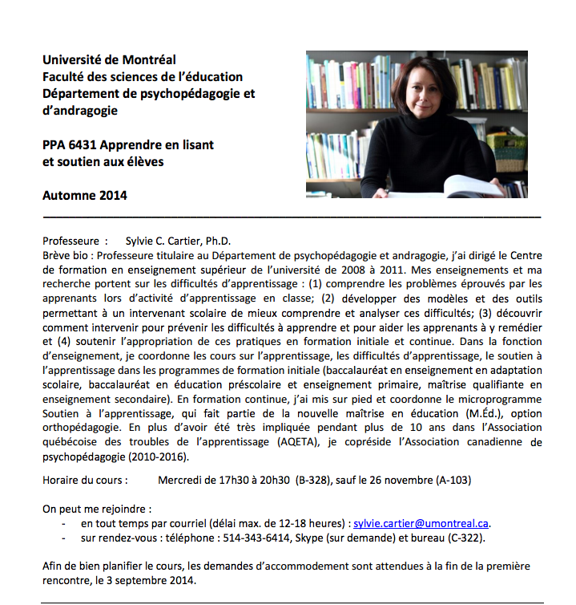
Figure 10

4.1.6. Évaluation des apprentissages, Université de Montréal
Dans un autre cours d’Évaluation des apprentissages (Micheline-Joanne Durand), un travail d’accompagnement a été réalisé auprès de l’équipe d’enseignants afin de développer des ressources pédagogiques en commun. Dans cette perspective, les plans-cadres de toutes les déclinaisons de cours dispensés sur le thème de l’évaluation des apprentissages (Enjeux actuels de l’évaluation, Régulation des apprentissages et jugement, Instruments pour l’évaluation à l’école primaire) ont été révisés en profondeur en vue de respecter les différentes rubriques de la liste de vérification du plan de cours « CUA ». L’équipe a aussi élaboré une trousse d’outils pédagogiques comprenant une série de capsules vidéo et de présentations PowerPoint animées vulgarisant des concepts complexes.
Afin d’évaluer les projets pilotes, le comité de travail a conçu un instrument de sondage permettant de recueillir à la fois le point de vue des enseignants et des étudiants ayant vécu l’expérimentation, autour de dimensions communes, et de réaliser une comparaison transversale des résultats (dans les différents projets pilotes). Ainsi, les questionnaires abordent différents exemples de situations pédagogiques mettant en œuvre la CUA en lien avec l’une ou l’autre des étapes de l’enseignement (préparation, prestation, encadrement et évaluation) et demandent au répondant d’indiquer le degré d’importance associé à chacune de ces pratiques. Les questionnaires d’évaluation destinés aux étudiants et aux enseignants sont présentés en annexe (voir annexes 5 et 6).

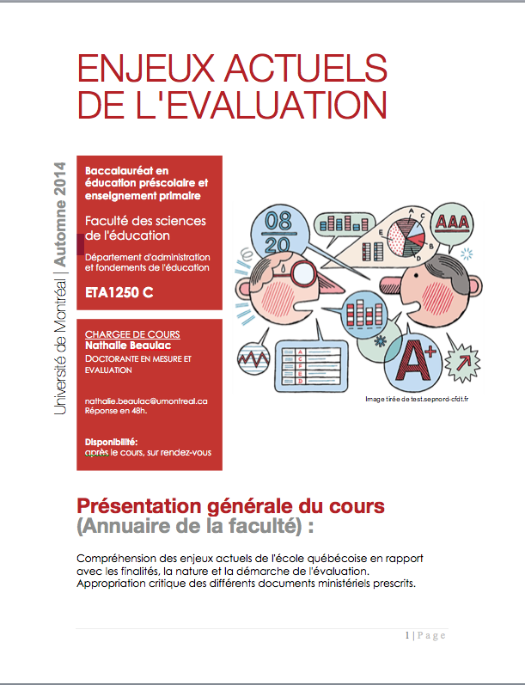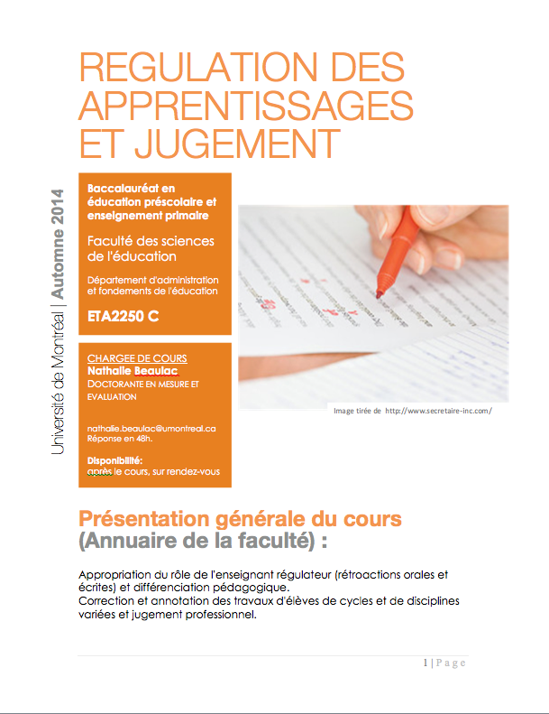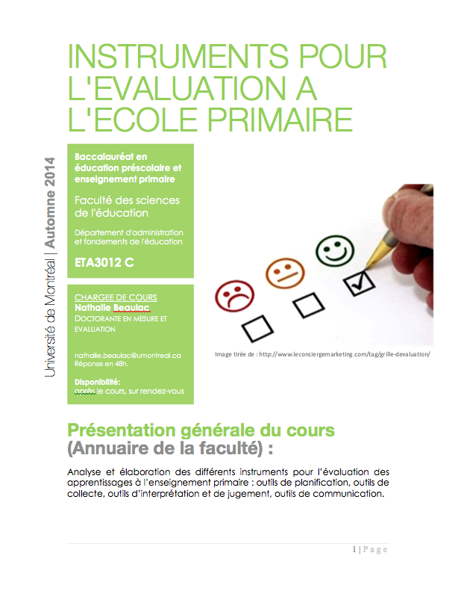
Figure 11

4.2. Constats et évaluation
Les résultats obtenus aux questionnaires administrés aux étudiants et aux enseignants ayant expérimenté la CUA par l’entremise d’un projet pilote laissent voir le grand intérêt suscité par ce modèle pédagogique, non seulement pour les étudiants en situation de handicap, mais pour l’ensemble d’entre eux. Parmi les mesures les plus appréciées et perçues comme les plus importantes par les étudiants figurent l’utilisation d’un plan de cours « accessible » (respectant les critères de la liste de vérification), le recours à une diversité de moyens de représentation des savoirs enseignés (visuel, auditif, travail collaboratif, expérientiel, etc.), à des grilles d’évaluation précises et détaillées et une rétroaction régulière et personnalisée de la part de l’enseignant. D’un point de vue plus spécifique, les résultats de sondages révèlent entre autres que pour 65% des étudiants, il est très important de diversifier les moyens de participation en classe. Les outils privilégiés sont, par ordre décroissant, les mises en situation/ateliers (82%), les discussions en classe (77%), les travaux d’équipe (64%), les forums de classe (31%) et les lectures collectives (18%). De même, pour 61% et 33% des étudiants respectivement, il est assez ou très important de varier les manières de démontrer les apprentissages. Les options privilégiées par les répondants sont, en ordre croissant, l’examen à choix multiples, le travail d’équipe, l’examen à développement, le travail de recherche, le débat, les présentations orales et le portfolio, loin derrière. Fait intéressant : le recours à des technologies d’assistance pour exprimer ce que les étudiants ont appris est perçu comme assez ou très important par 86% des répondants, les logiciels les plus appréciés étant les suivants : logiciel de correction/révision (77%), logiciel d’édition de texte (48%), logiciel de prédiction orthographique (25%), logiciel de synthèse vocale (9%), logiciel d’idéation (6%) et logiciel de dictée vocale (5%). Quoiqu’elles manifestent un intérêt marqué pour ce type de technologie, ces données laissent voir la nécessité de promouvoir davantage ces outils auprès des étudiants, plusieurs d’entre eux étant encore largement méconnus.
Dans leurs témoignages vidéo, les enseignants ayant vécu les projets pilotes expriment aussi quelques remarques à prendre en considération en vue d’ajuster leurs prochaines applications de la CUA. Certains insistent sur la nécessité d’intégrer « pas à pas » les nouvelles mesures inspirées de la CUA parce que de tels réaménagements pédagogiques nécessitent un investissement important qu’il vaut mieux décliner sur plusieurs sessions, pour ne pas « s’essouffler ». D’autres soulignent l’importance de prévoir des stratégies spécifiques pour stimuler, via la CUA, l’apprentissage des étudiants plus performants, plus souvent laissés pour compte dans une classe diversifiée. L’enseignant responsable du projet de philosophie note par ailleurs que même si l’initiative du wiki a permis de décloisonner la classe et a apporté plus de flexibilité à l’enseignement, cet outil pédagogique a oblitéré d’autres mesures possibles, qui auraient pu compléter la première. Il suggère donc d’adopter une vision plus globale de la CUA dans tous les aspects de l’enseignement en se focalisant moins sur un outil particulier. Hormis la prise en note de ces remarques mineures, l’équipe n’a pas jugé nécessaire d’ajuster de manière plus systématique les outils génériques et le modèle éprouvés, qui ont, dans l’ensemble conduit à des résultats très concluants.

4.3. Recommandations
- Cibler une ou deux mesures à la fois lors d’une première implantation de la CUA dans sa classe, afin d’éviter une surcharge de la planification ;
- Privilégier le travail en équipe d’enseignants ou en communauté de pratique dans un processus de réflexion et d’implantation de la CUA afin tabler sur des expertises communes et complémentaires tout en optimisant le temps de planification de l’enseignement ;
- Agir avec circonspection lorsque vient le temps d’incorporer de nouvelles technologies dans l’enseignement, en s’assurant que les ajouts servent un réel objectif pédagogique tout en ne représentant pas un obstacle pour certains étudiants (p. ex. utilisation d’un logiciel) ;
- Éviter de faire table rase des approches pédagogiques « traditionnelles » utilisées avant l’implantation de la CUA (p. ex. exposés magistraux). La force de la CUA s’appuie sur la diversité des approches et outils pédagogiques mobilisés et non pas sur le remplacement de l’une par l’autre.

Chapitre 5 – Objectif 4 : Diffuser le modèle adapté de la CUA auprès des professeurs ainsi que les stratégies et outils pédagogiques
• Activité 9 - Concevoir des activités de diffusion et des outils de transfert de connaissances (page web, capsules vidéo, ateliers, colloque, etc.).
• Activité 10 - Réaliser des activités de diffusion et de transferts de connaissances.

5.1. Diffusion des conclusions de la recherche
Les conclusions des recherches du projet ont été diffusées dans des ateliers, des colloques et des symposiums qui ont permis de consolider les liens fonctionnels entre les établissements partenaires du projet, mais aussi de sensibiliser de nouveaux collèges et universités à l’importance pour la réussite du nouveau « réflexe » pédagogique de la CUA (voir figure 1, p. 26). Plusieurs véhicules ont facilité la circulation d’informations entre les établissements, dont la création du site web du projet CUA, qui en assurera également la pérennité dans les années à venir, et le symposium organisé par le comité de direction pour en clôturer les travaux et esquisser de nouvelles voies de collaboration.
Pendant un peu plus de deux ans, au fil de la trajectoire suivie par ce projet, la collaboration entre les établissements, la rigueur du travail déployé et la qualité de l’investissement déployé a permis la création d’outils novateurs issus des résultats de recherche les plus récents pour favoriser un apprentissage et une réussite accrus de l’ensemble des étudiants du postsecondaire. Cette collaboration, qui a marqué les groupes de travail, continuera de se refléter sur les relations entre les établissements partenaires et même au-delà, au fil des années à suivre.

Tableau des activités de diffusion,
de transfert de connaissances et de représentation

2013-2014
Conférences et présentations | - Performa,  - Carrefour de la réussite,  - Journée de formation sur les ESH (UQAM),  - All1 Qc (Ciao),  - Université Laval (soutien à l’enseignement
Participation à des colloques, congrès, symposium et tables rondes | - AQETA,  - ACFAS,  - AQPC,  - Symposium sur la CUA à l’Université du Nouveau-Brunswick
Rédactions | - Article scientifique sur la CUA soumis à la revue Éducation et francophonie
Ateliers | - Dîner-causerie (Cégep du Vieux Montréal),  - Vitrine Technologie Éducation
2014-2015
Participation à des colloques, congrès, symposium et tables rondes | - Colloque sur la CUA à l’Université Mc Gill,  - colloque AQICESH,  - AQPC,  - Salon de la valorisation en sciences humaines et sociales Innovatives SHS (Paris)

Figure 12

5.2. Matériel promotionnel

En vue de faciliter la circulation de l’information liée au projet, un matériel promotionnel a été conçu dès le début des travaux (2013-2014) et diffusé dans les établissements partenaires. En collaboration avec un cinéaste professionnel, l’équipe a d’abord conçu deux capsules vidéo présentant (1) les fondements de la CUA et (2) une déconstruction ludique du mythe de l’apprenant typique. Cette dernière a d’ailleurs été traduite et interprétée en LSQ. Ces capsules ont rapidement suscité l’intérêt du réseau collégial et universitaire francophone, dont elles ont rapidement fait le tour, grâce à une vaste diffusion par les institutions partenaires. Avec l’aide d’infographistes, l’équipe a également produit des signets et des affiches illustrant les principes de la CUA.

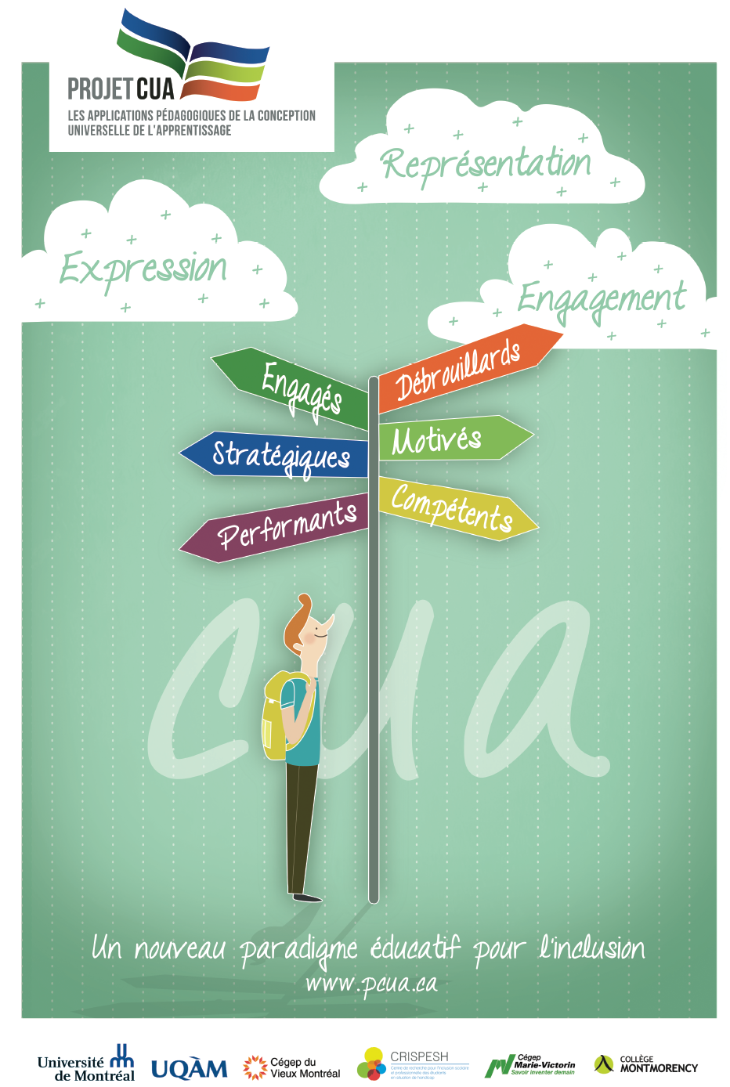

Figure 13

5.3. Site web du projet

L’équipe du projet, en collaboration avec l’UQAM, a par ailleurs conçu un site web dédié au projet et visant à en assurer la pérennité à la fin des travaux. Depuis son lancement officiel en mai 2015, le site est devenu la plateforme évolutive de stockage de l’ensemble des outils pédagogiques produits par le groupe de travail. Il fonctionne aujourd’hui comme un guide d’autoformation, simple et accessible, destiné à tout intervenant en milieu postsecondaire (enseignant, conseiller pédagogique) souhaitant développer des approches pédagogiques plus inclusives.

Bien que l’architecture première du site fût avancée à la fin décembre 2014, le transfert du site vers un autre lieu d’hébergement, la réalisation et l’insertion de premières capsules de témoignages et fiches pédagogiques ont été finalisés en mai 2014 et se poursuivent depuis. Le nouveau chargé de projet, Paul Turcotte, en assurera jusqu’à la fin de l’année 2015 la mise à jour, avec le soutien du CRISPESH et de l’UQAM. La vitalité du site doit être une préoccupation constante pour l’avancement des connaissances et de la recherche appliquée sur la CUA. Il pourrait très bien être développé et promu comme portail québécois, canadien ou même international, en ce sens. Dans cette perspective, des partenariats avec certains organismes de veille dans le milieu (ex. CAPRES), mériteront d’être examinés.

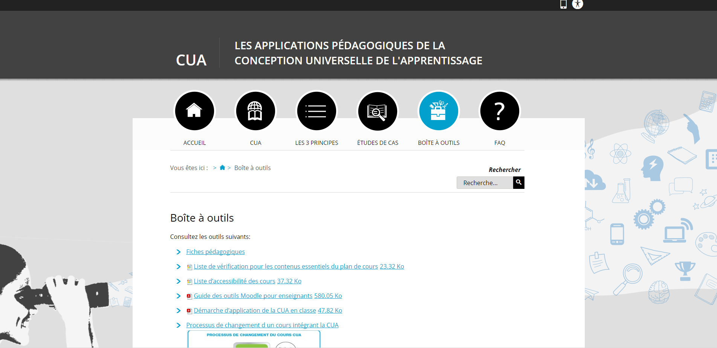

Figure 14

5.4. Symposium

En mai, 2015, l’équipe du projet a organisé, pour diffuser ses travaux auprès des partenaires un symposium intitulé L’inclusion en enseignement supérieur : parcours d’un projet novateur. Applaudi par les 60 représentants d’institutions collégiales ou universitaires québécoises et ontariennes, de la Fédération nationale des enseignantes et enseignants du Québec (FNEEQ) et du Gouvernement du Québec présents, le symposium a permis, grâce à la qualité des conférences présentées et à une table ronde avec l’auditoire, de convaincre les participants de l’apport de la CUA comme paradigme éducatif inclusif à la portée de tous les enseignants. Le symposium a aussi été l’occasion de présenter le site PCUA et les ressources offertes en avant-première aux participants.

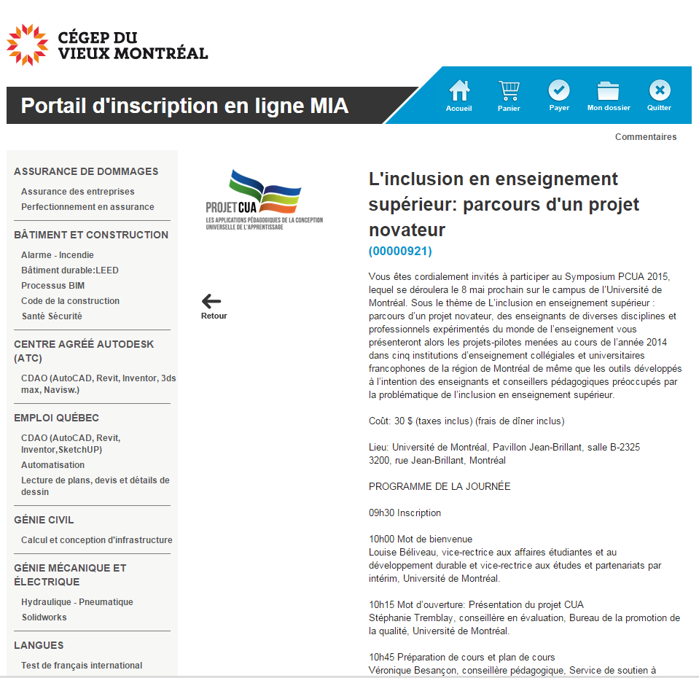

Figure 15

5.5. Quelques retombées notoires du projet

Outre l’utilisation par un nombre croissant d’enseignants et de conseillers pédagogiques au sein des 5 établissements du matériel pédagogique produit dans le cadre du projet CUA, plusieurs retombées significatives sont à signaler, dont l’intégration du thème de la CUA dans le plan stratégique de l’UQAM et dans le plan institutionnel de soutien à la réussite de l’UdeM et plusieurs formations offertes aux nouveaux enseignants de toutes les facultés, par les Services de soutien à l’enseignement de l’UdeM.

5.6. Retombées non anticipées

D’autres retombées n’avaient pas été anticipées comme telles, mais ont permis d’élargir la portée du projet CUA et de sensibiliser de nouveaux milieux éducatifs à l’inclusion par la diversification des options de représentation, d’action et d’expression et de participation.

Alors qu’une demande de présentation de la CUA et de formation d’une communauté de pratique avait été adressée en 2014 (Collège Durocher), plusieurs autres demandes sont parvenues à l’équipe du projet suite à l’organisation du symposium PCUA et aux participations à d’autres colloques (Cégep du Vieux Montréal, Cégep de Rosemont, Cégep de Saint-Jérôme, Cégep Beauce-Appalaches, Cégep de Chicoutimi). Le service demandé varie entre de courts ateliers d’initiation à la CUA (p. ex. une période de 3 heures) à des activités d’accompagnement plus structurées visant la formation d’une communauté de pratique fonctionnelle. Le service personnalisé est jusqu’à maintenant très apprécié, mais comme de nouvelles demandes émergent de diverses régions de la province, il pourrait y avoir lieu de considérer de nouvelles formules de formation à distance.

Chapitre 6 – Synthèse des recommandations

6.1. Chapitre 2 - Recommandations

- Sensibiliser les enseignants et autres intervenants à la spécificité des principes de la CUA (par rapport à d’autres approches, telles que la différenciation pédagogique), et à son cadre normatif, en vue d’une réflexion sur sa contribution possible à l’amélioration de l’enseignement ;
- Aider les enseignants à découvrir ce qu’ils font déjà en lien avec la CUA grâce à la grille des trois principes et des lignes directrices (voir annexe 1);
- Diffuser quelques stratégies « clé en main » pour les enseignants (ex. liste de vérification du plan de cours) afin de les initier graduellement aux principes de la CUA ;
- Démystifier les résistances des enseignants à l’égard de certaines manifestations de la diversité chez les étudiants et expérimenter la décentration par rapport à aux croyances ou aux « filtres » peu compatibles avec l’objectif d’équité et de reconnaissance, au cœur de la culture scolaire québécoise.

6.2. Chapitre 3 - Recommandations

- Soutenir les enseignants dans l’application des outils de la CUA, notamment par l’implantation d’une communauté de pratique dans l’établissement ;
- Pour assurer le succès d’une communauté de pratique, le cas échéant, veiller à en assurer une coordination adéquate, en la personne d’un chargé de projet ou d’un animateur régulier et à former une équipe multidisciplinaire afin de favoriser la complémentarité des points de vue ;
- Miser sur l’émulation entre les enseignants en offrant par exemple des formations à l’interne présentant des applications inspirantes de la CUA ;
- Prévoir des passerelles entre les services adaptés et les services de soutien à l’enseignement (ou conseillers pédagogiques) afin d’assurer une circulation des bonnes pratiques et examiner la pertinence, s’il y a lieu, d’avoir un enseignant-ressource, agissant comme pivot entre les deux types de services;
- Consulter régulièrement le site web du projet CUA et continuer à l’alimenter en vue de consolider les bonnes pratiques existantes et de les diffuser plus largement auprès de la communauté collégiale et universitaire québécoise.

6.3. Chapitre 4 - Recommandations

- Cibler une ou deux mesures à la fois lors d’une première implantation de la CUA dans sa classe, afin d’éviter une surcharge de la planification ;
- Privilégier le travail en équipe d’enseignants ou en communauté de pratique dans un processus de réflexion et d’implantation de la CUA afin tabler sur des expertises communes et complémentaires tout en optimisant le temps de planification de l’enseignement ;
- Agir avec circonspection lorsque vient le temps d’incorporer de nouvelles technologies dans l’enseignement, en s’assurant que les ajouts servent un réel objectif pédagogique tout en ne représentant pas un obstacle pour certains étudiants (p. ex. utilisation d’un logiciel) ;
- Éviter de faire table rase des approches pédagogiques « traditionnelles » utilisées avant l’implantation de la CUA (p. ex. exposés magistraux). La force de la CUA s’appuie sur la diversité des approches et outils pédagogiques mobilisés et non pas sur le remplacement de l’une par l’autre.

7. Conclusion

La conception universelle de l’apprentissage (CUA) représente une voie éducative prometteuse, qui s’articule de plus en plus intrinsèquement à toute pédagogie de l’inclusion. Elle permet en effet de répondre adéquatement aux défis que pose l’augmentation des étudiants en situation de handicap dans nos milieux d’enseignement, mais aussi à la prise en compte de la diversité fonctionnelle des élèves, dont le profil d’apprentissage varie selon plusieurs facteurs (style d’apprentissage, intérêt, degré de préparation, besoins spécifiques, etc.).

Ce rapport final du projet CUA retrace deux ans de travaux menés avec un succès retentissant grâce au partenariat et à l’engagement actif de cinq collèges et universités de la grande région de Montréal, mais aussi à l’importance des fonds investis. Au terme de ce parcours constellé de réalisations notables, dont l’adaptation du modèle américain de la CUA, la conception de multiples outils pédagogiques, la mise en place de cinq projets pilotes et la création du premier site web québécois sur la CUA, plusieurs prospectives se dessinent. Grâce à la pérennisation du site PCUA (http://pcua.ca/), il sera d’abord possible de bonifier et d’actualiser la documentation disponible, tout en ajoutant de nouvelles fiches pédagogiques co-construites par les participants (enseignants, conseillers pédagogiques, etc.), permettant ainsi à de nouvelles équipes de se former et de créer leur propre communauté de pratique. L’intérêt à cet égard est plus que manifeste, en particulier dans les collèges, comme en témoignent les nombreuses demandes de formation ou d’accompagnement formulées depuis la dernière année au CRISPESH. Plusieurs initiatives institutionnelles ont aussi vu le jour à l’université, dans la foulée du projet, dont l’inclusion de cette visée pédagogique dans le plan institutionnel de soutien à la réussite de l’Université de Montréal et la planification stratégique de l’UQAM.

De nouvelles recherches pourraient par ailleurs approfondir l’analyse des résultats en classe de divers modes d’application de la CUA et ce, sur différents types de populations étudiantes, afin d’explorer les pratiques les plus pertinentes en enseignement supérieur. Il serait aussi intéressant de développer des banques de scénarios pédagogiques adaptés à différents champs disciplinaires (p. ex. sciences sociales, sciences de la nature et de la vie, éducation, arts, etc.), dont les visées et les traditions pédagogiques peuvent fortement varier.

Comme le cadre de la CUA n’est pas a priori l’apanage de l’enseignement supérieur, une réflexion élargie pourrait également se structurer autour des niveaux secondaires et primaires, et même en éducation préscolaire. En tant qu’organisme ayant chapeauté les travaux sur la CUA dans le présent projet et ayant donc acquis une solide expertise et une position stratégique au Québec dans ce domaine, le CRISPESH pourrait avantageusement piloter ce type de programme.

Bibliographie sélective

Abell, M.M., Jung, E., & Taylor, M. (2011). Students’ perceptions of classroom instructional environments in the context of ‘Universal Design for Learning’. Learning Environments Research, 14, 171-185.

Association québécoise interuniversitaire des conseillers aux étudiants en situation de handicap (AQICESH) (2013). Statistiques et rapports, repéré à http://aqicesh.ca/association-aqicesh/statistiques-et-rapports.

Bélanger, D. (2013). Un exemple appliqué de classe inversée, Pédagogie collégiale, 27(1), 9-13.

Bergeron, L., Rousseau, N. & Leclerc, M. (2011). La pédagogie universelle : au cœur de la planification de l’inclusion scolaire. Éducation et francophonie, 39(2), 87-104.

Bernacchio, C. et Mullen, M. (2007). Universal design for learning. Psychiatric Rehabilitation Journal, 31(2), 167-169.

Bloom, B. S. (1956). Taxonomy of Educational Objectives: The Classification of Educational Goals. New York, USA : David McKay.

Bourdieu, P. (1970). La reproduction. Éléments pour une théorie du système d’enseignement. Paris : Éditions de Minuit.

Burgstahler, S. (2012a). Universal Design for Instruction (UDI): Definition, Principles, Guidelines, and Examples, repéré à http://www.washington.edu/doit/Brochures/Academics/instruction.html

Burgstahler, S. (2012b). Universal Design in Education: Principles and Applications, repéré à http://www.washington.edu/doit/Brochures/Academics/ud_edu.html

Center for Applied Social Technology (CAST) (2011), What is Universal design for Learning?, repéré à http://www.cast.org/.

Comité interordres. Nouvelles populations en situation de handicap (2013). Intégrer les nouvelles populations étudiantes en situation de handicap aux études supérieures : mission possible!, repéré à https://sites.google.com/site/integrerlesnouvpopulations/documents-generaux.

Commission des droits de la personnes et des droits de la jeunesse (CDPDJ) (2012). L’accommodement des étudiants et étudiantes en situation de handicap dans les établissements d’enseignement collégial. Québec : gouvernement du Québec.
Conférence des recteurs et des principaux du Québec (CREPUQ) (1994). Politique-cadre sur l’intégration des personnes handicapées.

Consortium d’animation sur la persévérance et la réussite en enseignement supérieur (CAPRES) (2013). La conception universelle de l’apprentissage (Universal Design) et sa mise en œuvre, Québec : Université du Québec.

Courey, S. J., Tappe, P., Siker, J., & LePage, P. (2012). Improved Lesson Planning With Universal Design for Learning (UDL). Teacher Education and Special Education, 36(1), 7-27.

Cytowick, R. E. (1996). The neurological side of neuropsychology. Cambridge: MIT Press.

Dubé, F. et M. – N. Sénécal (2009). Les troubles d’apprentissage au postsecondaire : de la reconnaissance des besoins à l’organisation des services, Consortium d’animation sur la persévérance et la réussite en enseignement supérieur (CAPRES), repéré à http://www.uquebec.ca/capres/fichiers/art-Ped-Collegial-Nov09.shtml

Forest Price, J., Johnson, M., & Barnett, M. (2012). Universal Design for learning in the Science Classroom. Dans Hall, T. E., Meyer, A., & Rose, D. H. (dir.), Universal Design for Learning in the Classroom : Practical Applications (p. 55-70). New York, USA : The Guilford Press.

Gardner, H. (1997). Les formes de l’intelligence. Paris : Éditions Odile Jacob.

Glass, D., Blair, K. & Ganley, P. (2012). Universal Design for learning and the Arts Option. Dans Hall, T. E., Meyer, A., & Rose, D. H. (dir.), Universal Design for Learning in the Classroom : Practical Applications (p. 106-119). New York, USA : The Guilford Press.

Gradel, K. & Edson, A. J. (2009-2010). Putting Universal Design for Learning on the Higher Ed Agenda. Journal of Educational Technology Systems, 38(2), 111-121.

Hall, T. E., Meyer, A., & Rose, D. H. (2012). Universal Design for Learning in the Classroom : Practical Applications. New York, USA : The Guilford Press.

Howard, J. B. (2003). Universal design for learning: An essential concept for teacher education. Journal of Computing in Teacher Education, 19(4), 112-117.

Jiménez, T. C., Graf, V. L., & Rose, E. (2007). Gaining Access to General Education : The Promise of Universal Design for Learning. Issues in Teacher Education, 16(2), 41-54.

Jonassen, D. H. et Carr, C. S. (2000). Mindtools : Affording multiple knowledge representations for learning. Dans S. P. Lajoie (dir.), Computers as cognitive tools, 2 (pp. 165-196), Mahwah, NJ: Lawrence Erlbaum.

Kame’eui, E. J. et Simmons, D. C. (1999). Towards successful inclusion of students with disabilities: The architecture of instruction. Reston, VA: The Council for Exceptional Children.

Katz, J., Mirenda, P. (2002). Including students with developmental disabilities in general education classrooms : educational benefits. International Journal of Special Education, 17(2), 14-24. Repéré à http://www.internationaljournalofspecialeducation.com/articles.cfm?y=2002
&v=17&n=2

King-Sears, M. E., & Cummings, C. S. (1996). Inclusive practices of classroom teachers. Remedial and Special Education, 17, 217-225.
Kortering, L. J., Mcclannon, T. et Braziel, P. (2008). Universal Design for Learning: A look at what algebra and biology students with and without high incidence conditions is saying. Remedial and Special Education, 29(6), 352-363.

Landry, F. (2013). La pédagogie inversée, repéré à http://innovationseducation.ca/la-pedagogie-inversee/.

Logan, K.R., Bakeman, R., Keefe, E.B. (1997). Effects of instructional variables on engaged behavior of students with disabilities in general education classrooms. Exceptional Children, 63, 481-497.

Loi assurant l’exercice des droits des personnes handicapées en vue de leur intégration scolaire, professionnelle et sociale (Loi 56), repéré à http://www2.publicationsduquebec.gouv.qc.ca/dynamicSearch/telecharge.php?type=2&file=/E_20_1/E20_1.html

Marissal, J.- P. (2009). Les conceptions du handicap : du modèle médical au modèle social et réciproquement…, Revue d’éthique et de théologie morale, 256, 19-28.

McDonnell, J. (1998). Instruction for students with severe disabilities in general education settings. Education and Training in Mental Retardation and Developmental Disabilities, 33, 199-215.

McGuire, J.M., & Scott, S.S. (2007). Universal Design for Instruction: Extending the universal design paradigm to college instruction. Journal of Postsecondary Education and Disability, 19(2), 124-134.

McGuire, J. et Scott, S. (2006). An approach to inclusive college environments: Universal design for instruciton. Learning Disabilities: A multidisciplinary Journal, 14, 21-31.
McGuire, J. M., Scott, S. S. et Shaw, S. F. (2006). Universal design and its application in educational environments. Remedial and Special Education, 27, 166-175.

McGuire-Schwartz, M. et Ardnt, J. (2007). Transforming universal design for learning in early childhood teacher education from college classroom to early childhood classroom. Journal of Early Childhood Teacher Education, 28(2), 127-139.

Meadows, J. et al. (2010). Pédagotrucs, 9(1), 1-4, repéré à http://www4.cegep-rimouski.qc.ca/pages/cegep/documents/pedagotrucs/no37.pdf

Meo, G. (2008). Curriculum planning for all learners : applying universal design for learning (UDL) to a high school reading comprehension program. Preventing School Failure 52(2), 21-30, repéré à http://dx.doi.org/10.3200/PSFL.52.2.21-30

Ministère de l’éducation de l’Alberta. (2010). Différenciation pédagogique : introduction. Dans Faire une différence : répondre aux différents besoins en matière d’apprentissage à l’aide de la différenciation pédagogique, repéré à http://education.alberta.ca/media/6346251/chap1.pdf.
Ministère de l’éducation de l’Ontario. (2011). L'apprentissage pour tous : guide d'évaluation et d'enseignement efficaces de la maternelle à la 12e année, repéré à http://www.edu.gov.on.ca/fre/general/elemsec/speced/LearningforAll2011Fr.pdf

office des personnes handicapées du québec (OPHQ) (2009). À part entière : pour un véritable exercice du droit à l’égalité. Politique gouvernementale pour accroître la participation sociale des personnes handicapées.

office des personnes handicapées du québec (OPHQ) (1984). À part… égale. L’intégration sociale des personnes handicapées : un défi pour tous.

Parker, D. R., Robinson, L. E. Et Hannafin, R. D. (2007-2008). « Blending » technology and effective pedagogy in a core course for preservice teachers. Journal of Computing in Teacher Education, 24(2), 61-66.

Péchard, C. (2013). La conception universelle de l’apprentissage, document de travail du Groupe de recherche sur les étudiants ayant des troubles de santé mentale et des troubles neurocognitifs.

Politano, C. & Paquin, J. (2000). Brain-Based Learning with Class. Winnipeg (MB) : Portage & Main Press.

Raymond, O (2012). Quelques termes et expressions pour la lecture du dossier thématique du numéro d’été 2012 de Pédagogie collégiale, Cégep du Vieux Montréal, repéré à http://www.uquebec.ca/capres/Publications/Projet-interordre/Definitions-termes.pdf

Réseau international sur le processus de production du handicap (RIPPH) (2013). Évolution conceptuelle de la notion de handicap, repéré à http://www.ripph.qc.ca/mdh-pph/evolution-conceptuelle-notion-handicap.

Roberts, K. D. et al. (2011). Universal Design for Instruction in Postseconday Education: A systematic Review of Empirically Based Articles, Journal of Postsecondary Education and Disability, 24(1), 5-15.

Robinson, K. (2010). Making History : A Guided Exploration of Historical Inquiry. Teacher edition retrieved from http://bookbuilder.cast.org/view.php?op=model&book=
11209&page=1; student edition retrieved from http://bookbuilder.cast.org/view.php?op=
view&book=11209&page=1.

Robinson, K. H. & Meyer, A. (2012). Doing History the Universal Design for Learning Way. Dans Hall, T. E., Meyer, A., & Rose, D. H. (dir.), Universal Design for Learning in the Classroom : Practical Applications (p. 90-105). New York, USA : The Guilford Press.

Rose, D. H. et Meyer, A. (2002). Teaching Every Student in the Digital Age: Universal Design for Learning. Alexandria, VA : Association for Supervision and Curriculum Development.

Rose, D. H., Harbour, W. S., Johnston, C. S., Daley, S. G. & Abarbanell, L. (2006). Universal design for learning in postsecondary education : Reflections on principles and their application. Journal of Postsecondary Education and Disability, 19(2), 17.
Schelly, C. L., Davies, P. L., & Spooner, C. L. (2011). Student Perceptions of Faculty Implementation of Universal Design for Learning. Journal of Postsecondary Education and Disability, 24(1), 17 – 30.

Scott, S. S., McGuire, J. M. Et S. F. Shaw (2003). Universal Design for Instruction. A new paradigm for Adult Instruction in Postsecondary Education. 24(6), 369-379.

Strangman, N. Hitchcock, C., Hall, T., Meo. G. et Coyne, P. (2006). Response-to-Instruction and Universal Design for Learning: How Might They Intersect in the General Education Classroom? Washington : The Access Center.

Theroux, P. (2004). Strategies for differentiating, repéré à www.members.shaw.ca/priscillatheroux/differentiating_article.html.

Tomlinson, C. A. (2004). La classe différenciée. Montréal: Chenelière/Mc Graw-Hill.

UDL-Universe (non-daté), UDL-Universe: A Comprehensive Universal Design for Learning Faculty Development Guide, repéré à http://enact.sonoma.edu/udl

University of Arkansas (non daté), Tips for applying the principles of Universal Design, repéré à http://www.ualr.edu/pace/index.php/ud-tips/

University of Ghelph (non daté). Universal Instructional Design Principles, repéré à http://www.uoguelph.ca/tss/uid/uidprinciples.pdf

U.S. Department of Education (2004). The individuals with disabilities Education Act, repéré à http://ada.ky.gov/education_act.htm

U.S. Department of Education (2001). No Child Left Behind. Elementary and Secondary Education Act, repéré à http://www2.ed.gov/nclb/landing.jhtml

Vienneau, R. (2010). Les effets de l’inclusion scolaire : une recension des écrits (2000 à 2009). Dans N. Rousseau (dir.), La pédagogie de l’inclusion scolaire : pistes d’action pour apprendre tous ensemble (p. 237-264). Québec : Presses de l’Université du Québec.

Vienneau, R. (2004). Impacts de l’inclusion scolaire sur l’apprentissage et sur le développement social. Dans N. Rousseau & S. Bélanger (dir.), La pédagogie de l’inclusion scolaire (p. 125-152). Québec : Presses de l’Université du Québec.

Vygotsky, L. (1980). Mind in Society: The Development of Higher Psychosocial Processes. Cambridge : Harvard University Press.

Zhang, Y. (2005). A collaborative professional development model : Focusing on universal design for technology utilization. ERS Spectrum, 23(3), 32-38.

Annexe 1
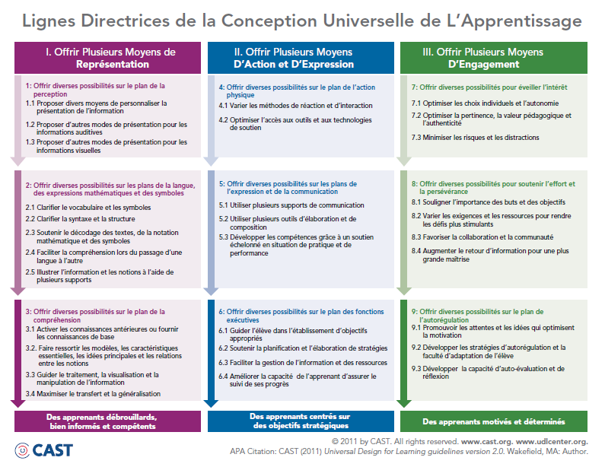

Annexe 2

PROTOCOLE D’ORIENTATION D’UNE RÉUNION DE LA « COMMUNAUTÉ DE PRATIQUE » (CP) EN CONTEXTE POSTSECONDAIRE (ou secondaire)

L’objectif de ce protocole est de faciliter les discussions de votre communauté de pratique (CP). Ce protocole sert de guide pour vos travaux de groupe. […] Pour assurer la réussite de la mise en œuvre du processus de CP sur votre campus, nous vous recommandons vivement de suivre soigneusement ce protocole.

Choix de l’animateur
- L’animateur sert de chronométreur et de guide pour les participants de la CP en ce qui a trait au protocole.

Présentation de l’enseignant (5 minutes)
- L’enseignant présente ses plans de cours, les devoirs à faire, les tests et les examens ainsi que ses approches pédagogiques en suivant les lignes directrices présentées dans le document Préparation d’une réunion de la communauté de pratique. Les sujets choisis peuvent porter sur un problème pédagogique, le contenu d’un domaine, des questions d’évaluation ou toute combinaison de ces sujets. L’enseignant devrait souligner les caractéristiques essentielles de l’activité de ce cours à la lumière des « concepts fondamentaux » (ou concepts seuils) du cours et énoncer l’élément particulier présentant un défi, entraînant une préoccupation ou une question.
- Les autres participants écoutent en silence et formulent des questions de clarification.

Questions de clarification (5 minutes)
- Les membres du groupe saisissent l’occasion de poser des questions de clarification afin d’obtenir plus d’information et de mieux comprendre le devoir ou l’activité du cours. Les questions de clarification sont de nature factuelle et visent simplement à améliorer la compréhension de l’activité ou du devoir, elles ne sont pas de nature critique.
- L’enseignant présentateur écoute et apporte plus d’informations au besoin.

Voici des exemples de questions de clarification :
- « Pourriez-vous m’en dire plus à propos de...? »
- « Quand vos étudiants font-ils leurs devoirs en ligne? »
- « Combien de questions comprend l’examen final? »

- Questions d’approfondissement (10 minutes)
- Les membres du groupe saisissent l’occasion de poser des questions d’approfondissement au présentateur afin de rediriger, d’approfondir, d’étendre, de recadrer ou de clarifier sa réflexion. Les questions devraient être conçues de façon à amener l’enseignant à considérer le problème sous un autre angle, à « sortir des sentiers battus » ou à remettre en question ses suppositions concernant le devoir ou l’activité. Elles devraient tenir compte de la façon d’appliquer les principes de la conception universelle de l’apprentissage. Il est important de noter que ces questions n’offrent pas de solution, mais incitent plutôt le présentateur à envisager des perspectives différentes dans le cadre de la CUA.
- L’enseignant qui présente écoute et commente la question posée.

Voici des exemples de questions d’approfondissement :
- « Pourquoi est-ce important que vos étudiants...? »
- « Pourriez-vous montrer autrement à vos étudiants à...? »
- « Quelles suppositions avez-vous faites concernant la base de connaissances de vos étudiants? »
- « Peut-on modifier ce devoir afin d’offrir de multiples façons de...? »
- « Quelles expériences/habiletés doivent avoir vos étudiants avant de...? »
- « Quelles sont les attentes essentielles de ce devoir en ce qui a trait au concept fondamental de...? »

Commentaires positifs et points à améliorer (10 minutes)
- Les membres du groupe font des commentaires positifs et indiquent les points à améliorer quant au problème présenté. Le présentateur écoute en silence et devrait prendre des notes. Chaque membre commence par soumettre minimalement un commentaire positif, puis énonce un point à améliorer (parfois formulé sous forme de question de réflexion). Le processus se poursuit jusqu’à ce que tout le monde ait présenté des commentaires positifs et des points à améliorer ainsi que des idées ou des solutions utiles le cas échéant.
- Les commentaires positifs soulignent les forces de l’enseignant ou du cours en ce qui a trait à l’atteinte des buts pédagogiques du programme ou à une nouvelle approche pédagogique.
- Les commentaires portant sur les points à améliorer peuvent mettre en lumière une absence de lien, un écart ou des problèmes entre les objectifs du cours énoncés, les examens ou le contenu du programme.
- Lorsqu’elles formulent des commentaires, les personnes peuvent aussi exprimer des idées ou des suggestions pour renforcer le travail présenté en utilisant les principes de la CUA ou d’autres pratiques d’enseignement fructueuses le cas échéant.
- Il est essentiel de garder à l’esprit la question ou le problème initial posé par le présentateur enseignant et de se concentrer sur les commentaires positifs et sur les points à améliorer.

Réflexion (5 minutes)
- L’enseignant présentateur parle des sujets ayant fait l’objet de commentaires positifs ou comprenant des points à améliorer qu’il choisit d’aborder pendant que les membres du groupe écoutent en silence. Ce n’est pas le moment de se défendre, mais plutôt de réfléchir à haute voix aux idées ou questions qui ont semblé particulièrement intéressantes et qui peuvent avoir traité utilement ou raisonnablement du problème présenté.

Débreffage/commentaires finaux (5 minutes)
- Tous les membres concluent par des commentaires sur le processus du groupe.
- Les membres du groupe décident du ou des enseignants présentateurs de la prochaine séance.

Commentaires issus des séances antérieures (5 minutes)

Annexe 3

PRÉPARATION D’UNE RÉUNION DE LA « COMMUNAUTÉ DE PRATIQUE» (CP) EN CONTEXTE POSTSECONDAIRE

La préparation à une réunion de la communauté de pratique(CP) vous permet de bien réfléchir à un cours particulier que vous offrez et de vérifier si le contenu, les devoirs, les activités et les évaluations sont reliés sur le plan conceptuel et pratique. Il arrive souvent que les enseignants doivent donner des cours qu’ils n’ont pas eux-mêmes bâtis. Ainsi, il se peut qu’ils n’aient pas eu la possibilité de porter un regard critique sur toutes les activités du cours à la lumière des objectifs. Pour vous préparer à la prochaine réunion de la CP, veuillez suivre les étapes suivantes afin que tous les participants aient une compréhension commune du processus. En plus de la réunion de la CP, cette préparation peut considérablement améliorer l’enseignement et l’apprentissage qui se déroulent dans votre classe.

1. Examinez les « concepts seuils » ou les compétences du cours
- Commencez par étudier les concepts essentiels compris dans votre cours ou dans une activité ou un devoir particulier que vous aimeriez examiner à la prochaine réunion de la CP.
- Posez-vous les questions suivantes :

- Quelles sont mes attentes à l’égard de la CP/CUA?
- Quels sont les apprentissages que je souhaite que mes étudiants fassent dans ce cours/activité?
- Comment évaluer si les étudiants ont acquis cette compétence?
- Y a-t-il des sources de diversité suscitant des défis pédagogiques dans ma classe (différences culturelles, linguistiques, situations de handicap, etc.)?
- Quelles barrières (ou obstacles) à l’apprentissage peuvent potentiellement se retrouver dans mon cours/classe?

Exemple
Dans mon cours de philosophie au cégep, l’un des compétences visées consiste à « Caractériser quelques conceptions philosophiques modernes et contemporaines de l’être humain ». Je compte évaluer cette compétence en demandant aux étudiants de réaliser une dissertation de 10 p. sur le sens de la vie dans la philosophie existentialiste. Or, cette année, je constate que quelques-uns de mes élèves présentent des troubles d’apprentissage ou dysorthographiques et écrivent de manière très laborieuse. D’autres, nouvellement arrivés au Québec, n’ont pas encore les compétences linguistiques nécessaires en français pour écrire un texte de 5 p. J’aimerais donc tenter de trouver, avec la CUA/CP, des moyens de favoriser leur apprentissage en trouvant de nouvelles stratégies d’évaluation leur permettant véritablement d’acquérir la compétence du cours.

2. Examinez les principes de la conception universelle de l’apprentissage (CUA)
- Ensuite, révisez ce que vous avez appris concernant les trois principes clés de la CUA. Étant donné que vous avez déterminé les apprentissages souhaités et la façon de les évaluer, pensez ensuite à :

- La manière de représenter cette compétence dans votre classe;
- La manière d’amener les étudiants à apprendre cette compétence;
- La manière de demander aux étudiants d’exprimer ce qu’ils savent sur cette compétence.

Exemple
Représentation : Dans mon cours, les élèves apprennent à caractériser quelques conceptions philosophiques modernes et contemporaines de l’être humain en :
- Lisant et en commentant des textes et des extraits d’ouvrage sur diverses conceptions philosophiques modernes et contemporaines de l’être humain (Descartes, Rousseau, Marx, etc.)
- En assistant à divers cours magistraux sur l’analyse de ces conceptions
- En visionnant et en discutant de vidéos abordant quelques-unes de ces conceptions dans l’actualité.
Expression : Dans ma classe, les étudiants doivent démonter leurs connaissances en :
- Réalisant une dissertation sur le sens de la vie dans la philosophie existentialiste.
Participation : Les étudiants apprennent ce concept du cours en :
- Écoutant et en participant au cours magistral;
- Participant aux discussions spontanées et régulées en classe sur divers thèmes liés au cours.

3. Autres considérations relatives à la CUA
- En vous préparant pour votre réunion de CP, de quelle autre façon mettriez-vous en œuvre les principes de la CUA dans le cadre de ce cours/devoir? Demandez-vous comment vous...

- Représenteriez cette compétence (principe I);
- Amèneriez les étudiants à participer au processus d’apprentissage pour maîtriser cette compétence (principe II);
- Demanderiez aux étudiants d’exprimer ce qu’ils savent sur ce concept (principe III);
    - Les modalités d’évaluation actuelles permettent-elles de mesurer véritablement l’atteinte de cette compétence (alignement pédagogique)?
    - La compétence doit-elle obligatoirement être évaluée à partir d’un moyen spécifique (ex. écrit)? Si non, quelles autres modalités d’évaluation pourraient être envisagées?

- En lien avec les « barrières/obstacles » repérées au départ, pourriez-vous envisager des pistes de solution à la lumière de l’un ou l’autre des principes de la CUA?
- Comment pourriez-vous favoriser davantage l’inclusion des diverses préférences d’apprentissage et la réussite de tous les étudiants au moyen des principes de la CUA?

Exemple
- Je n’arrive pas à penser à une autre façon de représenter le concept de ce cours;
- Je pourrais demander aux étudiants de participer à des discussions en petits groupes en classe sur diverses conceptions philosophiques s’exprimant dans notre société pour dynamiser le cours;
- Je pourrais offrir différentes options d’évaluation aux étudiants afin d’exprimer leurs apprentissages : par exemple, un travail écrit, une présentation orale, un portfolio, etc.

4. Afin de mieux repérer les changements proposés au sein de votre cours, vous pouvez préparer un tableau synthèse inspiré de celui ci-dessous :

Compétences visées dans le cours | Barrières ou obstacles repérés | Pistes de solutions envisagées | Liens avec les principes de la CUA

5. Quels défis, préoccupations ou questions demeurent?
- Pourquoi avez-vous choisi d’examiner ce sujet pour votre travail relatif à la CP?

Exemple
Bien que je demande aux élèves de réaliser un travail écrit de 10 p. depuis plusieurs années, je sens que je passe peut-être à côté de ma véritable intention pédagogique, qui consiste à s’assurer que les élèves à caractériser quelques conceptions philosophiques de l’être humain. Je ne suis pas certain qu’un travail écrit réponde à lui seul à cette visée.

6. Participez à la réunion de votre CP (voir le protocole de la CP)

7. Mettez en place les changements proposés par les membres de la CP
- Considérez les suggestions de la CP, qui sont en lien étroit avec votre préoccupation originale :
- Vous pourriez demander aux étudiants de faire un travail en équipe répondant à une mise en situation concrète en lien avec une conception philosophique;
- Vous pourriez inviter les étudiants à choisir une modalité d’évaluation parmi trois options et à justifier leur choix;
- Vous pourriez opter pour une formule « portfolio » plus personnalisée à chaque étudiant.

8. Évaluez en cours d’étape les changements et vérifiez les problèmes didactiques/pédagogiques qui restent
- Implantez les changements choisis dans votre cours et examinez les résultats.
- Après avoir travaillé sur ces modifications sur le contenu du cours, percevez-vous des barrières qui persistent ou qui sont apparues en cours de route? Du côté de l’enseignant? Du côté des étudiants (commentaires, critiques, incompréhensions, etc.)?

8. Évaluation finale (en fin d’étape ou à la fin de l’année)
- Évaluez la pertinence des changements proposés entre l’approche traditionnelle et l’approche CUA du cours et vérifiez les problèmes didactiques/pédagogiques/technologiques qui subsistent? Avez-vous des observations spécifiques par rapport à différents profils d’étudiants?

Documents CP à l’appui à fournir avant la réunion :
- Un exemplaire de votre plan de cours pour souligner :
- Les compétences visées dans le cours;
- Les évaluations/devoirs actuels du cours;
- Les autres documents de soutien (exemples de devoirs, grilles d’évaluation, etc.).
- Un résumé :
- Des autres solutions de la CUA que vous avez déjà estimé être appropriées;
- Les défis, préoccupations ou questions restants.

Annexe 4

Liste d’accessibilité des cours
Collégial/Universitaire

Avant le début des cours

Principe III : Fournir de nombreux moyens d’engagement
7. Fournir des options pour solliciter l’intérêt
7.3. Réduire les menaces et les distractions

Ex. Anticiper les besoins des étudiants selon les caractéristiques connues et acheminées à l’enseignant (ex. ESH, autres besoins particuliers, etc.)

Ex. Inclure dans le plan de cours une phrase sur les besoins particuliers, par exemple : « En tant qu’enseignant, j’ai la responsabilité de faire tout ce qui est raisonnablement possible pour favoriser activement une vaste gamme de préférences d’apprentissage et de capacités. N’hésitez pas à discuter de vos progrès avec moi à n’importe quel moment. De plus, si vous avez besoin d’une adaptation, apportez-moi votre formulaire d’adaptation vérifié au cours des x premières semaines du cours ».

Planification du cours

Principe I : Fournir de nombreux moyens de représentation
1. Offrir des options sur le plan de la perception
1.1. Offrir des moyens de personnaliser la présentation des renseignements

Ex. Fournir le plan de cours en format accessible (Word, PDF accessible), en ligne, avant le début du cours si possible. Pour réaliser un document électronique accessible (Word, Excel, PowerPoint, PDF), se référer au site suivant : http://certif.accessibiliteweb.com/accueil/base-de-connaissances/l-accessibilite-des-documents/

1.3. Offrir des solutions de rechange en matière de renseignements visuels

Ex. Dans le plan de cours, s’il y a lieu, fournir des descriptions textuelles pour toutes les images, graphiques, etc.

3. Fournir des options en matière de compréhension
3.2. Mettre en valeur les modèles, les caractéristiques essentielles, les grandes idées et les relations

Ex. Fournir une vision synoptique du cours (soit dans le plan de cours ou lors du premier cours) en présentant aux étudiants une carte mentale de la position du cours dans le programme et des concepts, compétences et contenus visés dans ce cours; illustrer le cheminement que propose ce cours à travers certains concepts, connaissances, compétences, etc.

Principe III : Fournir de nombreux moyens d’engagement
7. Fournir des options pour solliciter l’intérêt
7.1. Optimiser l’autonomie et les choix individuels

Ex. Demander aux étudiants via courriel, la plateforme d’apprentissage en ligne de l’institution ou lors de la première séance leurs attentes à l’égard du cours, leurs préférences d’apprentissage, leurs intérêts, etc. afin de mieux les connaître et de prendre en compte leurs spécificités dans l’élaboration des activités d’apprentissage.

7. Fournir des options pour solliciter l’intérêt
7.3. Réduire les menaces et les distractions

Ex. Établir un protocole de communication avec les étudiants (méthode, fréquence de communication, périodes de disponibilité, délai de rappel, etc.)

8. Fournir des options pour soutenir les efforts et favoriser la persévérance
8.3. Favoriser la collaboration et la collectivité

Ex. Lors de la première séance du cours, prévoir une activité « brise-glace » pour faciliter l’intégration dans la classe, faciliter le réseautage et l’entraide entre les étudiants. Cette activité peut par exemple prendre la forme d’une présentation devant la classe de chaque étudiant par un collègue qui ne le connaît pas (ou peu).

Évaluation

Principe II : Fournir de nombreux moyens d’action et d’expression

4. Fournir des options en matière d’action physique
4.2 Optimiser l’accès aux outils et aux technologies

Ex. Offrir la possibilité aux étudiants l’accès au laboratoire informatique pour rédiger leurs travaux ou examens; fournir des commandes de clavier alternatives aux commandes de souris, etc.

5. Fournir des options en matière d’expression et de communication
5.1 Utiliser de nombreux supports aux fins de communication

Ex. Permettre aux étudiants d’exprimer leurs apprentissages de diverses manières lors d’une évaluation en pensant lorsque c’est possible, à des approches alternatives à l’écrit, en se ciblant sur la compétence à atteindre, ex. présentation orale, jeu de rôles, stage, expérimentation, observation, présentation multimédia, etc. ou encore faire varier les modalités d’évaluation au cours d’une session pour tous les étudiants : examens, quiz, travaux pratiques, etc.

5. Fournir des options en matière d’expression et de communication
5.2. Utiliser de nombreux outils pour la construction et la composition

Ex. Proposer des correcteurs orthographiques, des correcteurs grammaticaux, des logiciels de prédiction des mots, des « idéateurs », etc. à tous les étudiants.

Ex. Fournir des cartes conceptuelles trouées pour faciliter la révision d’un concept vu en classe.

5. Fournir des options en matière d’expression et de communication
5.3 Accroître l’aisance dans certains domaines à l’aide de niveaux gradués de soutien pour la pratique et la performance

Ex. Fournir l’occasion aux étudiants de produire un plan du travail, suivi d’une rétroaction spécifique, avant d’en remettre la version finale. Favoriser un cheminement progressif des évaluations dans lesquelles chacune s’enchaîne logiquement à l’autre, en complexifiant au fur et à mesure le degré de difficulté.

6. Fournir des options pour les fonctions exécutives
6.1 Orienter une détermination d’objectifs appropriée

Ex. Fournir aux étudiants des consignes claires (si possible sur plusieurs formats différents, imprimés, électroniques, etc.) et une grille d’évaluation critériée établissant des liens clairs entre les objectifs/compétences à atteindre et l’objet de l’évaluation.
6. Fournir des options pour les fonctions exécutives
6.2. Soutenir la planification et l’élaboration de stratégies

Ex. Fournir aux étudiants une liste de vérification ou des points de contrôle pour faciliter la planification des divers travaux et l’élaboration de plans de travail.

6. Fournir des options pour les fonctions exécutives
6.3. Favoriser la gestion des renseignements et des ressources

Ex. Proposer des outils de prise de notes (ex. codes de couleurs) ou des questions incitatives aux étudiants afin de les aider à cibler plus facilement les concepts clés du cours et mieux intégrer les contenus essentiels.

6. Fournir des options pour les fonctions exécutives
6.4 Améliorer la capacité de surveillance du progrès

Ex. Rendre un examen annoté de façon à ce que l’élève puisse comprendre sa note et ses erreurs et y réfléchir en vue de sa progression.

Ex. L’enseignant peut intégrer des évaluations formatives annotées pour encourager les étudiants à s’« autosurveiller ».

Ex. L’évaluation sous forme de portfolio peut faciliter la surveillance par l’étudiant de ses progrès.

Principe III : Fournir de nombreux moyens de participation
7. Fournir des options pour solliciter l’intérêt
7.1. Optimiser l’autonomie et le choix individuel

Ex. Offrir des choix aux étudiants dans la réalisation des travaux et examens (question bonus rédigée par l’étudiant, une démarche flexible dans la réalisation d’un travail long.

7. Fournir des options pour solliciter l’intérêt
7.2. Optimiser la pertinence, la valeur et l’authenticité

Ex. Proposer des modes d’évaluation authentiques devant des publics réels, par exemple la rédaction d’un article scientifique qui sera soumis aux fins de publication dans une revue à arbitrage, organiser un colloque étudiant dans le cadre du cours, préparer une présentation au conseil municipal, favoriser les stages professionnels, l’observation et l’expérimentation plutôt que la simulation, etc.

7. Fournir des options pour solliciter l’intérêt
7.3. Réduire les menaces et les distractions

Ex. Dans les périodes d’examens en classe, prévoir du temps supplémentaire pour tous les étudiants. Mais pour éviter de déranger les étudiants qui continuent l’examen lorsque d’autres sortent, il peut être pertinent de prévoir des temps de sortie déterminés (ex. chaque 30 minutes) pendant lesquels les étudiants quittent la classe.

Ex. Lors d’une question d’étudiant au cours d’un examen, il est préférable que l’enseignant se déplace et non l’étudiant pour éviter de déranger les autres.

8. Fournir des options pour soutenir les efforts et la persévérance
8.1 Mettre en valeur l’importance des buts et des objectifs

Ex. Dans le cadre d’une activité de révision, construire un répertoire collaboratif de questions d’examens potentielles permettant de cibler les éléments essentiels à retenir dans la matière vue dans le cours.

Ex. Fournir aux étudiants des exemples de travaux répondant aux attentes afin d’illustrer les exigences d’évaluation.

8. Mettre en valeur l’importance des buts et des objectifs
8.2 Varier les exigences et les ressources afin d’optimiser le défi

Ex. Offrir des quiz et des évaluations formatives misant sur différents degrés de difficulté ou de complexité pour solliciter l’intérêt et les aptitudes de tous les étudiants et leur donner le goût de se dépasser.

8. Mettre en valeur l’importance des buts et des objectifs
8.3 Favoriser la collaboration et la collectivité

Ex. Établir des attentes claires pour le travail d’équipe et la répartition des tâches entre les membres (ex. rubriques, normes, contrat d’équipe, etc.)

Ex. Encourager et soutenir les occasions d’entraide et de soutien entre les étudiants (ex. tutorat, activités collaboratives de révision, forum d’apprentissage, correction formative du travail d’un collègue, etc.)

8.4 Accroître la rétroaction orientée sur la réussite

Ex. Offrir aux étudiants une rétroaction continue et personnalisée, par exemple en incluant des capsules vidéo de la correction de l’enseignant dans la grille d’évaluation, afin de favoriser la compréhension de l’étudiant.

9. Fournir des options pour la maîtrise de soi
9.1. Favoriser les attentes et les avantages qui optimisent la motivation

Ex. Soutenir des activités qui encouragent l’autoréflexion et la détermination d’objectifs personnels : choix d’une approche ou d’une méthode de recherche pour réaliser un travail, implication de l’étudiant dans l’élaboration des objectifs du travail ou de l’évaluation.

Ex. Offrir la possibilité aux étudiants qui le souhaitent de produire un travail supplémentaire (ou une version supplémentaire) afin de bonifier leur note finale.

9. Fournir des options pour la maîtrise de soi
9.2. Favoriser les habiletés et les stratégies liées à la réaction personnelle

Ex. Favoriser les moyens d’autorégulation pendant un examen : écoute personnelle de musique, position dans la classe, port de vêtements spécifiques (vêtements intelligents), balles « antistress », etc.

9. Fournir des options pour la maîtrise de soi
9.3. Développer l’autoévaluation et la réflexion

Ex. Proposer des guides d’autoévaluation aux étudiants pour leur permettre de réfléchir aux points importants de l’évaluation.

Matériel et ressources

Principe I : Fournir de nombreux moyens de représentation
1. Offrir des options sur le plan de la perception
1.1. Offrir des moyens de personnaliser la présentation des renseignements

Ex. Proposer du matériel didactique dans un format souple de sorte que les caractéristiques perceptuelles peuvent être adaptées : taille du texte, des images, des graphiques, des tableaux, etc. (Word, PDF, PowerPoint accessible : http://certif.accessibiliteweb.com/accueil/base-de-connaissances/l-accessibilite-des-documents/)

Ex. Privilégier les références en ligne à celles qui ne sont disponibles qu’en format papier (ex. Classiques des sciences sociales)

1. Offrir des options sur le plan de la perception
1.3. Offrir des solutions alternatives en matière de renseignements visuels

Ex. Fournir des descriptions (textuelles ou orales) pour toutes les images, les vidéos, etc.

2. Offrir des options en matière de langue, d’expression mathématique et de symboles
2.1. Préciser le vocabulaire et les symboles

Ex. Proposer un glossaire ou un lexique présentant le vocabulaire propre au cours ou à la discipline comme outil de travail aux étudiants. Ce dernier peut aussi être construit par les étudiants dans le cadre d’une activité prévue dans le cours.

2. Offrir des options en matière de langue, d’expression mathématique et de symboles
2.3. Soutenir le décodage d’un texte, d’une notation mathématique et de symboles

Ex. Choisir du matériel didactique permettant l’utilisation d’un logiciel de synthèse vocale; prévoir des livres audio (ou livres numériques accompagnés de l’enregistrement d’une voix humaine).

2. Offrir des options en matière de langue, d’expression mathématique et de symboles
2.5. Illustrer à l’aide de nombreux supports

Ex. Fournir du matériel et des ressources variées aux étudiants sollicitant différentes préférences d’apprentissage : ex. livres, articles, blogues, sites web, présentations multimédias, documentaires, observations, expérimentations, manipulations, etc.

Principe II : Fournir de nombreux moyens d’action et d’expression
6. Fournir des options pour les fonctions exécutives
6.3. Favoriser la gestion des renseignements et des ressources

Ex. Fournir des gabarits facilitant la prise de notes (cartes conceptuelles trouées, PowerPoint avec espaces pour les commentaires, etc.).

6. Fournir des options pour les fonctions exécutives
6.4. Améliorer la capacité de surveillance du progrès

Ex. Proposer l’utilisation d’un journal de bord aux étudiants pour leur permettre de mieux mesurer leurs progrès, leurs objectifs, les difficultés qui subsistent, etc.

Principe III : Fournir de nombreux moyens de participation
7. Fournir des options pour solliciter l’intérêt
7.1. Optimiser l’autonomie et le choix individuels

Ex. Offrir des options aux étudiants quant au type d’ouvrages ou d’articles à lire dans le cadre d’activités, de travaux ou d’évaluation, lorsque les circonstances le permettent.

Ex. Offrir une souplesse dans le matériel didactique et diverses possibilités d’adaptation selon les intérêts et les aptitudes des étudiants (questions de révision avec plusieurs degrés de difficulté, quiz, etc.).

7. Fournir des options pour solliciter l’intérêt
7.2. Optimiser la pertinence, la valeur et l’authenticité

Ex. Choisir dans la mesure du possible du matériel et des ressources à jour, liés aux préoccupations des étudiants, à l’actualité et en lien avec des repères culturels pertinents. Prendre en compte dans le matériel didactique les apports de la diversité culturelle et religieuse, lorsque pertinent.

8. Fournir des options pour soutenir les efforts et favoriser la persévérance
8.1. Mettre en valeur l’importance des buts et des objectifs

Ex. Prévoir des listes de vérification et des outils de planification (gabarit de plan de travail) pour faciliter la détermination des buts et des objectifs des étudiants.

8. Fournir des options pour soutenir les efforts et favoriser la persévérance
8.3. Favoriser la collaboration et la collectivité

Ex. Proposer aux étudiants la construction collaborative d’outils didactiques ou de ressources (portfolio collectif, wiki, etc.)

8. Fournir des options pour soutenir les efforts et favoriser la persévérance
8.4. Accroître la rétroaction orientée sur la réussite

Ex. Offrir des quiz d’autorévision à la fin de chaque module ou sélectionner des ressources didactiques qui incluent ce type d’outil.

Animation et enseignement

Principe I : Fournir de nombreux moyens de représentation
- Offrir des options sur le plan de la perception
  - Offrir des moyens de personnaliser la présentation des renseignements

Ex. Vérifier l’audibilité de la voix de l’enseignant selon le local de cours; au besoin se munir d’un système de son et d’un microphone.

1. Offrir des options sur le plan de la perception

  - Offrir des solutions de rechange en matière de renseignements auditifs

Ex. Appuyer les exposés magistraux des enseignants d’un support visuel complémentaire (PPT, Prezi, images, vidéo, musique, etc.).

2. Offrir des options en matière de langue, d’expression mathématique et de symboles
2.1. Préciser le vocabulaire et les symboles

Ex. Préciser dès les premiers cours le vocabulaire spécifique au champ et à la discipline enseignée en fournissant si possible un lexique adapté afin de « mettre la table » pour tous les étudiants et établir un lien avec leurs préacquis.

2. Offrir des options en matière de langue, d’expression mathématique et de symboles
2.4. Promouvoir la compréhension entre les langages

Ex. Pour les concepts clés du cours, fournir au besoin des définitions dans la langue d’usage et dans d’autres langues maternelles utilisées par les étudiants.

2. Offrir des options en matière de langue, d’expression mathématique et de symboles
2.5. Illustrer à l’aide de nombreux supports

Ex. Présenter les notions du cours dans plusieurs formats alternatifs (exposé théorique, vidéo, bande dessinée, mise en situation, manipulation, présentation PPT ou autre, etc.) pour rejoindre tous les types d’apprenants.

- Fournir des options en matière de compréhension
  - Activer ou fournir des préacquis

Ex. Ancrer l’enseignement en rappelant les liens avec des connaissances antérieures, fournir des exemples imagés, activer certains préacquis pertinents, etc.

Ex. Fournir des représentations graphiques des théories ou des concepts pertinents (cartes conceptuelles).

3. Fournir des options en matière de compréhension
  - Mettre en valeur les modèles, les caractéristiques essentielles, les grandes idées et les relations

Ex. Situer chaque séance de cours ou chaque notion clé dans une représentation plus large (ex. situer à l’intérieur de la carte conceptuelle du cours complet) pour mieux guider les étudiants dans la compréhension des relations entre les concepts.

Ex. Proposer des questions incitatives pour attirer l’attention sur les notions les plus importantes dans le cours ou les articulations charnières de la matière.

3. Fournir des options en matière de compréhension
3.3. Orienter le traitement, la visualisation et la manipulation des renseignements

Ex. Poser des questions incitatives pour guider les étudiants dans leur prise de notes et dans l’organisation de leur pensée (stratégies de classement de l’information, etc.).

3. Fournir des options en matière de compréhension

3.4. Optimiser le transfert et la généralisation

Ex. Fournir des listes de vérification, des notes trouées, des PPT accompagnés d’une page de commentaires, etc. pour faciliter la formation de stratégies appropriées chez les étudiants et faciliter la mobilisation des connaissances acquises dans d’autres situations.

Principe II : Fournir de nombreux moyens d’action et d’expression
5. Fournir des options en matière d’expression et de communication
5.2. Utiliser de nombreux outils pour la construction et la composition

Ex. Sélectionner les ressources technologiques utilisées en classe selon les compétences des étudiants et le soutien disponible; limiter les outils retenus de manière à développer des applications simples et efficaces.

5. Fournir des options en matière d’expression et de communication
5.3. Accroître l’aisance dans certains domaines à l’aide de niveaux gradués de soutien pour la pratique et la performance

Ex. Fournir le soutien d’un auxiliaire d’enseignement lorsque c’est possible ou de tuteurs parmi les étudiants.

Ex. Enseigner en graduant le niveau de difficulté, selon la progression des étudiants (notes de plus en plus trouées, exemples plus complexes, etc.).

6. Fournir des options pour les fonctions exécutives
6.1. Orienter une détermination d’objectifs appropriée

Ex. Rappeler oralement ou afficher les objectifs et l’échéancier dans un endroit en évidence.

Ex. Présenter en classe des modèles satisfaisants de travaux ou d’examens réalisés.

6. Fournir des options pour les fonctions exécutives
6.2. Soutenir la planification et l’élaboration de stratégies

Ex. Fournir des modèles de planification de projets ou de travaux facilitant l’élaboration de stratégies par les étudiants.

6. Fournir des options pour les fonctions exécutives
6.3. Favoriser la gestion des renseignements et des ressources

Ex. Fournir des listes de vérification et des guides aux fins de prise de notes.

6. Fournir des options pour les fonctions exécutives
6.4. Améliorer la capacité de surveillance du progrès

Ex. Poser des questions pour guider l’autoréflexion et vérifier le niveau de compréhension de la matière (ex. avec des télévoteurs); offrir divers moyens d’autoévaluation (quiz, etc.).

Principe III : Fournir de nombreux moyens de participation
7. Fournir des options pour solliciter l’intérêt
7.2. Optimiser la pertinence, la valeur et l’authenticité

Ex. Organiser le contenu pour alterner entre la théorie et la pratique et varier l’ordre dans lequel cela apparaît; fournir des exemples concrets et pertinents, proches des référents culturels des étudiants, à l’appui de notions théoriques.

7. Fournir des options pour solliciter l’intérêt
7.3. Réduire les menaces et les distractions

Ex. Créer un climat de classe positif et ouvert; solliciter la participation de chaque étudiant dans le cadre des discussions en classe; bouger entre les pupitres et aller vers les étudiants.

8. Fournir des options pour soutenir les efforts et favoriser la persévérance
8.1. Mettre en valeur l’importance des buts et des objectifs

Ex. Structurer la nomenclature des cours (contenu) selon un ordre logique et des noms significatifs pour les travaux; indiquer la pondération et les objectifs/compétences évalués dans chaque cas.

8. Fournir des options pour soutenir les efforts et favoriser la persévérance
8.3. Favoriser la collaboration et la collectivité

Ex. Prévoir une activité « brise-glace » pour faciliter l’intégration en début de session et promouvoir le réseautage et l’entraide entre les étudiants.

Ex. Offrir une plateforme anonyme pour recueillir les commentaires des étudiants au fil de la session (ex. sur l’évaluation, la pédagogie, l’organisation du cours, etc.

8. Fournir des options pour soutenir les efforts et favoriser la persévérance
8.4. Accroître la rétroaction centrée sur la réussite

Ex. Mettre un forum et/ou une foire aux questions à la disposition des étudiants afin de regrouper et de répondre aux questions en bloc.

Ex. Offrir des rétroactions utiles, des reflets et des reformulations à la suite des questions ou des commentaires des étudiants en classe.

9. Fournir des options pour la maîtrise de soi
9.1. Favoriser les attentes et les avantages qui optimisent la motivation

Ex. En cours de prestation d’enseignement, offrir des occasions d’échanges régulés entre les pairs, d’échange de bonnes stratégies, etc.

9.3. Développer l’autoévaluation et la réflexion

Ex. Poser des questions pour guider l’autoréflexion et vérifier le niveau de compréhension de la matière (ex. avec des télévoteurs); offrir divers moyens d’autoévaluation (quiz, etc.).

Résumé et synthèse du cours

Principe I : Fournir de nombreux moyens de représentation
3. Fournir des options en matière de compréhension
3.1. Activer ou fournir des préacquis

Ex. Prévoir des séances de synthèse des acquis en fin de session, des grilles de révision et de multiples occasions de récapitulation en cours de route.

3.2. Mettre en valeur les modèles, les caractéristiques essentielles, les grandes idées et les relations

Ex. Proposer des cartes conceptuelles trouées qui synthétisent les principaux concepts vus en classe et les relations entre eux.

3.3. Orienter le traitement, la visualisation et la manipulation des renseignements

Ex. Suggérer aux étudiants l’utilisation de codes de couleurs pour structurer la prise de notes et la distinction entre les principales rubriques.

Principe II : Fournir de nombreux moyens d’action et d’expression
6. Fournir des options pour les fonctions exécutives
6.1. Orienter une détermination d’objectifs appropriée

Ex. Proposer des questions incitatives de récapitulation pour faciliter la révision des notions par les étudiants.

6.2. Soutenir la planification et l’élaboration de stratégies

Ex. Opter lorsque possible pour l’inclusion de journaux de bord et/ou de portfolios pour faciliter la récapitulation et l’autoréflexion par les étudiants en cours de session.

6.3. Favoriser la gestion des renseignements et des ressources

Ex. Proposer des repères graphiques pour l’organisation des notions du cours.

6.4. Améliorer la capacité de surveillance du progrès

Ex. Offrir divers moyens d’autoévaluation

Principe III : Fournir de nombreux moyens de participation
9. Fournir des options pour la maîtrise de soi
9.3. Développer l’autoévaluation et la réflexion

Ex. Offrir divers moyens d’autoévaluation

Annexe 5

QUESTIONNAIRE DESTINÉ AUX ÉTUDIANTS DANS LE CADRE D’UN PROJET-PILOTE CUA
EN ENSEIGNEMENT SUPÉRIEUR

Première partie
Questions sociodémographiques

- Êtes-vous de sexe :
  - Féminin
  - Masculin

- Quel est votre âge ?
  - Moins de 18 ans
  - Entre 18 et 21 ans
  - Entre 22 et 24 ans
  - 25 ans et plus

- Quelle est votre langue maternelle?
  - Français
  - Anglais
  - Espagnol
  - Autre, précisez : _________________

- Comment définissez-vous votre appartenance culturelle?
_______________________________________________

- Êtes-vous en situation de handicap ?
  - Oui
  - Non

- Si oui, pouvez-vous préciser quel type de handicap parmi les suivants :
  - Déficience visuelle
  - Problème d’audition
  - Mobilité réduite
  - Trouble d’apprentissage
  - Autres limitations fonctionnelles
  - Autres (difficultés, etc.), précisez : ______________________

- Réalisez-vous un retour aux études ?
Si oui, veuillez indiquer votre période d’absence : __________________

- Éprouvez-vous, en général, des difficultés d’apprentissage?
  - Jamais
  - Parfois
  - Souvent

- Occupez-vous un emploi ?
  - Oui
  - Non

- Si oui, combien d’heures travaillez-vous par semaine ?
  - Moins de 5 h
  - 5 h à 15 h
  - 16 à 25 h
  - Plus de 25 h

- Combien d’heures par semaine consacrez-vous au transport pour vous rendre à l’école ?
  - Moins d’une heure
  - 1 à 5 h
  - 6 à 10 h
  - 11 h et plus

- Avez-vous des enfants à charge ?
  - Oui
  - Non

Deuxième partie
Questions liées au projet pilote CUA

À quel point considérez-vous important que votre professeur/enseignant :

- Fournisse un plan de cours qui identifie clairement les différents services pédagogiques et les sources de soutien disponibles dans l’établissement ?
  - Pas important
  - Assez important
  - Très important

- Fournisse un plan de cours qui identifie clairement :
  - les compétences visées
    - Pas important
    - Assez important
    - Très important

  - les exigences
    - Pas important
    - Assez important
    - Très important

  - les attentes du cours
    - Pas important
    - Assez important
    - Très important

  - les dates de remise des travaux
    - Pas important
    - Assez important
    - Très important

  - le calendrier du cours
    - Pas important
    - Assez important
    - Très important

  - Autre, précisez : _______________
    - Pas important
    - Assez important
    - Très important

- Fournisse une information précise quant aux modalités de communication avec l’enseignant pour toute question/commentaire (téléphones, heures de bureau, courriel, site du cours, etc.) ?
  - Pas important
  - Assez important
  - Très important

- Laquelle de ces modalités de communication préférez-vous ?
  - téléphone
  - courriel
  - visite au bureau
  - site du cours (ex. StudiUM, Léa, Mio, Moodle, etc.)
  - en classe

À quel point est-ce important que votre professeur/enseignant…

- utilise plusieurs moyens pour enseigner les concepts importants du cours grâce à différentes stratégies d’enseignement?
  - Pas important
  - Assez important
  - Très important

- Utilise les moyens suivants lors de son enseignement (cochez les moyens que vous trouvez importants):
  - Exposé magistral
  - Présentation de type PowerPoint (ou Prezi)
  - Utilisation de cartes conceptuelles
  - Projection de vidéos
  - Manipulations d’objets/démonstrations
  - Mises en situation/ateliers
  - Travaux d’équipe
  - Autres, précisez : ____________________

- Fournisse de multiples façons de déterminer et d’expliquer clairement les concepts essentiels du cours (faire ressortir les principales idées de différentes façons : schémas, explications, liens, etc.) ?
  - Pas important
  - Assez important
  - Très important

- Rende disponibles en ligne les textes obligatoires et le matériel didactique du cours ?
  - Pas important
  - Assez important
  - Très important

- S’assure que le site web du cours (StudiUM, Léa, Moodle, etc.) permette le recours aux « technologies d’assistance » (équipement ou appareils qui permettent aux personnes d'exécuter des tâches ou qui optimisent leurs capacités fonctionnelles; ex. Antidote, logiciel de synthèse vocale, etc.)?
  - Pas important
  - Assez important
  - Très important
  - Pas applicable

- S’assure que les vidéos utilisées en classe incluent des sous-titres et/ou des « captions » (offrant une description textuelle de l’enregistrement audio) ?
  - Pas important
  - Assez important
  - Très important
  - Pas applicable

- Fournisse des exemples pour tous les travaux importants (ex. modèles de travaux satisfaisants)?
  - Pas important
  - Assez important
  - Très important

- Offre divers moyens pour impliquer les étudiants dans le processus d’apprentissage?
  - Pas important
  - Assez important
  - Très important

- Offre les moyens suivants pour impliquer les étudiants dans le processus d’apprentissage (cochez les choix que vous trouvez importants):
  - Lectures collectives
  - Travaux d’équipe
  - Forum de classe
  - Discussions en classe
  - Mises en situation/ateliers
  - Autres, précisez :__________________

- Encourage la construction de réseaux d’entraide entre les étudiants (ex. groupes d’étude, travaux d’équipe, etc.)?
  - Pas important
  - Assez important
  - Très important

- Offre une rétroaction rapide et personnalisée à l’égard des travaux?
  - Pas important
  - Assez important
  - Très important

- Permet aux étudiants de démontrer ce qu’ils ont appris de plus d’une manière, lorsque possible ?
  - Pas important
  - Assez important
  - Très important

- Fournisse les options d’évaluation suivantes, lorsque possible (cochez les modalités d’évaluation que vous préférez) :
  - Examens à choix multiples
  - Examen à développement
  - Portfolio
  - Présentations orales
  - Travail de recherche
  - Travail d’équipe
  - Débat
  - Autres, précisez :_________________

- Facilite l’accès à des « technologies d’assistance » (équipement ou appareils qui permettent aux personnes d'exécuter des tâches ou qui optimisent leurs capacités fonctionnelles) afin de permettre aux étudiants d’exprimer plus facilement ce qu’ils ont appris?
  - Pas important
  - Assez important
  - Très important

- Facilite l’accès aux technologies d’assistance suivantes (cochez les options que trouvez importantes) :
  - Logiciel d’édition de texte
  - Logiciel de révision-correction
  - Logiciel de prédiction orthographique
  - Logiciel de synthèse vocale
  - Logiciel de dictée vocale
  - Logiciel d’idéation

- Fournit des lignes directrices claires et/ou des grilles d’évaluation critériées pour chacun des travaux du cours ou des activités (attentes claires sur la structure des travaux, le mode de transmission et l’évaluation) ?
  - Pas important
  - Assez important
  - Très important

- Veuillez décrire quelles autres stratégies ou activités pédagogiques les professeurs pourraient utiliser pour mieux répondre à vos besoins éducatifs ? (vous pouvez commenter ou décrire ces éléments ci-dessous).

__________________________________________________________________________________________________________________________________________________________________________________

Annexe 6

QUESTIONNAIRE DESTINÉ AUX ENSEIGNANTS AYANT APPLIQUÉ/ACCOMPAGNÉ UN PROJET-PILOTE CUA

Première partie
Questions générales

- Situation de l’enseignant et du cours

- Quelle est votre langue maternelle?
  - Français
  - Anglais
  - Espagnol
  - Autre, précisez : _________________

- Comment définissez-vous votre appartenance culturelle?
_______________________________________________

- À quel établissement appartenez-vous?

- À quel département/faculté appartenez-vous?

- Quel est votre statut à titre d’enseignant au sein de cet établissement?
- Professeur (permanent)
- Chargé de cours (précaire)

- Depuis combien de temps enseignez-vous à cet établissement?
  - Moins d’un an
  - Un an à moins de 5 ans
  - 5 ans à moins de 10 ans
  - 10 ans à moins de 20 ans
  - 20 ans et plus

- Si vous êtes au cégep, enseignez-vous :
  - À la formation générale
  - À la formation technique

- Enseignez-vous un cours :
  - Pratique
  - magistral
  - Lié à un stage

- À quelle session votre cours est-il suivi généralement dans les étudiants (statut dans le programme)?
  - Première session
  - À la mi-parcours
  - À la fin du parcours
  - Aucun moment fixe

- Combien d’étudiants aviez-vous dans la classe au sein de laquelle vous avez expérimenté la CUA au cours de la session d’A-2014?
  - Moins de 20 étudiants
  - 20 à 30 étudiants
  - 31 à 40 étudiants
  - 41 à 50 étudiants
  - Plus de 50 étudiants

- Profil pédagogique

- Avez-vous déjà suivi une formation en pédagogie de l’enseignement supérieur?
  - Oui
  - Non

- Pourquoi est-ce important pour vous d’appliquer la CUA dans vos cours?
______________________________________________________________________________________________
______________________________________________________________________________________________

- Comment qualifieriez-vous votre degré de familiarité avec les technopédagogies?
  - PowerPoint;
    - Pas du tout familier
    - Un peu familier
    - Très familier

  - Plateformes de cours en ligne (ex. Moodle, StudiUM, Léa, etc.);
    - Pas du tout familier
    - Un peu familier
    - Très familier

  - Idéateurs (cartes conceptuelles);
    - Pas du tout familier
    - Un peu familier
    - Très familier

  - Logiciels de capture vidéo (ex. Camtasia);
    - Pas du tout familier
    - Un peu familier
    - Très familier

  - Logiciels de partage/stockage de documents (ex. Dropbox);
    - Pas du tout familier
    - Un peu familier
    - Très familier

  - Autre technopédagogie jugée importante, précisez : ______________________
    - Pas du tout familier
    - Un peu familier
    - Très familier

Deuxième partie
L’impact de la CUA et de la « communauté de pratique » du projet CUA (réunions hebdomadaires d’enseignants et de conseillers pédagogiques sous la coordination du chargé de projet)

Veuillez indiquer votre degré d’accord ou de désaccord avec chacun des énoncés suivants :

- La participation au comité de travail du projet CUA m’a aidé à comprendre les principes de la CUA en enseignement supérieur.
  - Tout à fait d’accord
  - Plutôt d’accord
  - Indécis
  - Plutôt en désaccord
  - Tout à fait en désaccord

- La participation aux activités du projet CUA m’a aidé à implanter efficacement les stratégies de la CUA dans ma classe.
  - Tout à fait d’accord
  - Plutôt d’accord
  - Indécis
  - Plutôt en désaccord
  - Tout à fait en désaccord

- Précisez le degré d’importance selon vous des activités suivantes :
  - Ateliers en équipes
    - Pas important
    - Important
    - Très important

  - Discussions en plénière
    - Pas important
    - Important
    - Très important

  - Présentations de conférenciers
    - Pas important
    - Important
    - Très important

  - Jumelage avec un « accompagnateur »/professeur qui met en œuvre un projet-pilote
    - Pas important
    - Important
    - Très important

  - Suivi personnalisé hors réunions
    - Pas important
    - Important
    - Très important

  - Autre, précisez :_____________________
    - Pas important
    - Important
    - Très important

- La participation aux activités du projet CUA m’a permis de comprendre que j’appliquais déjà plusieurs éléments CUA
  - Tout à fait d’accord
  - Plutôt d’accord
  - Indécis
  - Plutôt en désaccord
  - Tout à fait en désaccord

Troisième partie
Retour sur l’expérimentation de la CUA en classe

- Contenu du projet-pilote

- Au cours de votre session d’expérimentation de la CUA, avez-vous :
  - Incorporé dans le plan de cours de l’information relative aux divers services de soutien sur le campus, incluant les services adaptés?
    - Oui
    - Non

  - Procuré un plan de cours expliquant clairement les compétences visées, les exigences, les attentes du cours et les dates de remise des travaux?
    - Oui
    - Non

  - Fourni différentes modalités de communication pour prendre contact avec vous (ex. bureau, téléphone, courriel, site du cours, etc.)?
    - Oui
    - Non

  - Utilisé plusieurs moyens pour enseigner les concepts importants du cours grâce à différentes stratégies d’enseignement (ex. visuelle, graphique, verbale, vidéos, etc.)?
    - Oui
    - Non

  - Utilisé différents moyens pour expliquer et déterminer les concepts essentiels du cours (ex. faire ressortir les idées clés de différentes manières : schémas, explications, liens, etc.)?
    - Oui
    - Non

  - Assuré l’accessibilité des textes obligatoires et du matériel didactique du cours (ex. site du cours, vidéos, textes obligatoires)?
    - Oui
    - Non

  - Assuré que le site web du cours (StudiUM, Léa, Moodle, etc.) permette le recours aux « technologies d’assistance » (équipement ou appareils qui permettent aux personnes d'exécuter des tâches ou qui optimisent leurs capacités fonctionnelles; ex. Antidote, logiciel de synthèse vocale, etc.)?
  - Pas important
  - Assez important
  - Très important
  - Pas applicable

  - Veillé à utiliser en classe des vidéos comportant des sous-titres et/ou des captions (offrant une description textuelle de l’enregistrement audio) ?
  - Pas important
  - Assez important
  - Très important
  - Pas applicable

  - Fourni des exemples pour tous les travaux importants (ex. modèles de travaux)?
    - Oui
    - Non

  - Offert divers moyens pour impliquer les étudiants dans le processus d’apprentissage (lectures collectives, petits groupes de travail, travaux en ligne, discussions en classe, etc.) ?
    - Pas important
    - Assez important
    - Très important

  - Encouragé la construction de réseaux d’entraide entre les étudiants (ex. groupes d’étude, travaux d’équipe, etc.)?
    - Oui
    - Non

  - Fourni diverses options aux étudiants pour participer ou accomplir les travaux, lorsque possible?
    - Oui
    - Non
    - Non applicable

  - Offert une rétroaction rapide et personnalisée à l’égard des travaux?
    - Oui
    - Non

  - Permis aux étudiants de démontrer ce qu’ils avaient appris de plus d’une manière (ex. présentations orales, rapports écrits, examens à choix multiple, etc.), lorsque possible?
    - Oui
    - Non

  - Facilité l’accès à des « technologies d’assistance » (équipement ou appareils qui permettent aux personnes d'exécuter des tâches ou qui optimisent leurs capacités fonctionnelles; ex. Antidote, logiciel de synthèse vocale, etc.) afin de permettre aux étudiants d’exprimer plus facilement ce qu’ils ont appris?
    - Oui
    - Non

  - Fourni des lignes directrices claires ou des grilles d’évaluation critériées pour chaque travail évalué?
    - Oui
    - Non

- Impacts perçus du projet-pilote

- Quels sont les principaux impacts que vous remarquez au sein de votre cours suite à l’expérimentation de la CUA?
  - Dans la préparation des cours?
______________________________________________________________________________

  - Dans la prestation des cours?
______________________________________________________________________________

  - Dans l’encadrement des étudiants?
______________________________________________________________________________

  - Dans l’évaluation des étudiants?
______________________________________________________________________________

  - Dans la motivation des étudiants?
______________________________________________________________________________

  - Dans votre surcroît de travail, comparativement à une session antérieure?
_____________________________________________________________________

  - Dans l’atteinte des objectifs du cours?
______________________________________________________________________________

- Suite à l’expérimentation de la CUA dans votre cours, percevez-vous des barrières identifiées au départ qui persistent?
  - Oui
  - Non

- Si oui, lesquelles?
______________________________________________________________________________

- Remarquez-vous de nouvelles barrières au sein de votre cours suite à l’expérimentation de la CUA?

- Si oui, lesquelles?
_____________________________________________________________________________

- Si vous aviez à suggérer certaines modifications dans une prochaine expérimentation de la CUA,
lesquelles proposeriez-vous?
______________________________________________________________________________

- Comment décririez-vous le degré de difficulté de l’implantation de votre projet-pilote CUA?
  - Très facile
  - Plutôt facile
  - Plutôt difficile
  - Très difficile

- Quelles sont les limites de cette implantation selon vous (question des accommodements, niveau de réussite des étudiants, etc.)?
______________________________________________________________________________________

- Soutien perçu de l’établissement

- Est-ce que le projet a été supporté par :
(Encerclez les réponses appropriées)
  - Collègues
  - Direction immédiate
  - Direction
  - Institution

- Est-ce que le projet a été soutenu par les services de soutien à l’enseignement suivants :
(Encerclez les réponses appropriées)
  - Pédagogique
  - Services administratifs
  - Documentaire (ex. bibliothèque)
  - Technologique

- Est-ce que les installations physiques du cours (ex. local de classe, équipement technologique) ont supporté vos activités CUA?
  - Tout à fait d’accord
  - Plutôt d’accord
  - Indécis
  - Plutôt en désaccord
  - Tout à fait en désaccord

N.B. Distribuez le questionnaire à la deuxième année (réédition) afin de mesurer les changements suite à une deuxième expérimentation

Cette expression vise à distinguer les troubles moins visibles (troubles d’apprentissage – TA ; troubles du déficit de l’attention avec ou sans hyperactivité – TDAH ; troubles du spectre de l’autisme – TSA ou troubles de santé mentale – TS), dont l’apparition massive dans les établissements d’enseignement supérieur est plus récente, des handicaps dits « traditionnels », renvoyant davantage aux handicaps physiques. Mais, comme l’existence de cette population n’est pas en soi nouvelle ou émergente, cette formulation peut porter à confusion chez le lecteur. Nous ne l’utiliserons donc pas dans le cadre de ce document, et nommerons plutôt les troubles en jeu lorsque cela sera nécessaire.
Il est à noter qu’au moment d’écrire ce rapport, le CRISPESH est devenu un organisme à but non lucratif (OBNL) et n’est donc plus structurellement lié au Cégep du Vieux Montréal.
Ce document s’inspire de la rubrique d’évaluation du syllabus de UDL Universe : http://lgdata.s3-website-us-east-1.amazonaws.com/docs/2205/289066/UDL_Syllabus_Rubric_UPDATED_2-9-2012.pdf
Cette phrase type est inspirée des documents de travail de Brett Christie de UDL Universe, dans le cadre du symposium 2014 sur la conception universelle de l’apprentissage organisé par le Centre de recherche pour l’inclusion scolaire et professionnelle des étudiants en situation de handicap (CRISPESH).
Document traduit et adapté de UDL Universe (www.udluniverse.com)
Document traduit et adapté de UDL Universe (www.udluniverse.com)

